
COMISIÓN PRESIDENCIAL POR LA PAZ Y LOS DERECHOS HUMANOS
-COPADEH-
GUATEMALA, C. A.
DE USO INTERNO | CÓDIGO:  COPADEH/MNP-001-2025 |  | VERSIÓN:  3 DEL ORIGINAL |  | FECHA DE VIGENCIA:  JULIO 2025 |  | PÁGINA:  1 de 81
ALCANCE:
TODAS LAS DIRECCIONES, DEPARTAMENTOS, UNIDADES Y DEMÁS
DEPENDENCIAS DE LA COMISIÓN PRESIDENCIAL POR LA PAZ Y LOS DERECHOS HUMANOS
-COPADEH-
MANUAL DE NORMAS Y PROCEDIMIENTOS DE ADQUISICIONES Y
CONTRATACIONES DE LA COMISIÓN PRESIDENCIAL POR LA PAZ Y LOS
DERECHOS HUMANOS
-COPADEH-
ETAPAS |  | NOMBRE Y CARGO |  | FIRMA |  | FECHA
ELABORADO POR: |  | ZOILA ESTELA URREA SALZAR/ENCARGADA SECCIÓN DE COMPRAS |  |  |  | JULIO 2025
REVISADO POR: |  | MSc. DORIAN CLIVE MALDONADO FUENTES/ DIRECTOR ADMINISTRATIVO FINANCIERO |  |  |  | JULIO 2025
REVISADO POR: |  | LCDA. WENDY NANNETH AVILA CONDE / JEFE DE ASUNTOS  JURÍDICOS |  |  |  | JULIO 2025
DISEÑADO Y ESTRUCTURADO POR: |  | LCDA. ALEJANDRA CHRISSALDINA CASTELLANOS  / JEFE DE PLANIFICACIÓN |  |  |  | JULIO 2025
APROBADO POR: |  | LIC. ELVYN LEONEL DÍAZ SÁNCHEZ / DIRECTOR  EJECUTIVO |  |  |  | JULIO 2025

ÍNDICE

1. LISTA DE DISTRIBUCIÓN DEL MANUAL 5
2. BASE LEGAL 5
3. INTRODUCCIÓN 6
4. ACRÓNIMOS 6
5. DEFINICIONES 7
6. OBJETIVO GENERAL 8
7. OBJETIVOS ESPECÍFICOS 8
8. NORMATIVA 9
Departamento Administrativo 9
Sección De Compras 9
9. NORMAS CORRECTIVAS PARA FUNCIONARIOS Y/O EMPLEADOS PÚBLICOS QUE INCUMPLAN CON EL PRESENTE MANUAL 12
10. RESPONSABILIDADES 13
11. DESCRIPCIÓN DE PROCEDIMIENTOS 13
12. PROCEDIMIENTO PARA LA ELABORACIÓN DEL PLAN ANUAL DE COMPRAS -PAC- 13
12.1 Matriz Del Procedimiento Para La Elaboración Del Plan Anual De Compras -PAC 14
12.2 Flujograma Del Procedimiento Para La Elaboración Del Plan Anual De Compras -PAC-. 15
13. PROCEDIMIENTO PARA LA ELABORACIÓN DE REQUERIMIENTO DE COMPRA Y ANEXO AL REQUERIMIENTO DE COMPRA. 16
13.1 Matriz Del Procedimiento Para La Elaboración De Requerimiento De Compra Y Anexo Al Requerimiento De Compra. 16
13.2 Flujograma Del Procedimiento Para La Elaboración De Requerimiento De Compra Y Anexo Al Requerimiento De Compra 17
14. PROCEDIMIENTO DE ADQUISICIONES Y CONTRATACIONES POR MODALIDAD DE BAJA CUANTÍA. 18
14.1 Matriz del Procedimiento de Adquisiciones y Contrataciones por Modalidad de Baja Cuantía. 18
14.2 Flujograma del Procedimiento de Adquisiciones y Contrataciones por Modalidad de Baja Cuantía. 20
15. PROCEDIMIENTO PARA LA MODALIDAD DE COMPRA DIRECTA CON OFERTA ELECTRÓNICA. 21
15.1 Matriz del Procedimiento de Compra Directa con Oferta Electrónica. 21
15.2 Flujograma del Procedimiento de Proceso de Compra Directa con Oferta Electrónica. 23
16. PROCEDIMIENTO PARA LA CONTRATACIÓN DE ARRENDAMIENTO DE BIENES INMUEBLES POR ACTA ADMINISTRATIVA. 27
16.1 Matriz del Procedimiento de Contratación de Arrendamiento de Bienes Inmuebles por Acta Administrativa. 27
16.2 Flujograma del Procedimiento de Contratación de Arrendamiento de Bienes Inmuebles por Acta Administrativa. 29
17. CONTRATACIÓN DE ARRENDAMIENTO DE BIENES INMUEBLES POR CONTRATO. 31
17.1 Matriz del Procedimiento de Contratación de Arrendamiento de Bienes Inmuebles por Contrato. 31
17.1 Flujograma del procedimiento de Contratación de Arrendamiento de Bienes Inmuebles por Contrato. 33
18. PROCEDIMIENTO DE MODALIDAD DE COMPRA POR COTIZACIÓN 35
18.1 Matriz del Procedimiento de Modalidad Compra por Cotización. 35
18.2 Flujograma del Procedimiento de Modalidad de Compra por Cotización. 39
19. PROCEDIMIENTO DE MODALIDAD DE COMPRA POR LICITACIÓN. 46
19.1 Políticas y Normas que se deben observar en modalidad de Compra por Licitación 46
19.2 Matriz del Procedimiento de modalidad de Compra por Licitación. 47
19.3 Flujograma del Procedimiento de modalidad de Compra por Licitación. 52
20. PROCEDIMIENTO DE COMPRAS EN LA MODALIDAD DE CASOS DE EXCEPCIÓN DE SERVICIOS TÉCNICOS Y PROFESIONALES INDIVIDUALES EN GENERAL. 58
20.1 Políticas y Normas que se deben observar en modalidad de casos de Excepción de Servicios Técnicos y Profesionales individuales en general. 58
20.2 matriz del procedimiento de compras en la modalidad de casos de excepción de servicios técnicos y profesionales individuales en general. 58
20.3 Flujograma del Procedimiento de compras en la modalidad de Casos de Excepción de servicios Técnicos y Profesionales individuales en general. 60
21. PROCEDIMIENTO DE COMPRAS POR MODALIDAD DE NEGOCIACIÓN ENTRE ENTIDADES DEL ESTADO 62
21.1 Flujograma procedimiento de compras por Modalidad de Negociación entre Entidades del Estado. 63
22. PROCEDIMIENTO DE PAGO DE SERVICIOS BÁSICOS. 64
22.1 Matriz de Procedimiento de pago de Servicios Básicos. 64
22.2 Flujograma De Procedimiento De Pago De Servicios Básicos. 65
23. ANEXOS 66
Anexo 1 66
Anexo 2 67
Anexo 3 70
Anexo 4 71
Anexo 5 72
Anexo 6 74
Anexo 7 75
Anexo 8 76
Anexo 9 77
Anexo 10 79
Anexo 11 79
Anexo 12 80
Anexo 13 80
Anexo 14 81

LISTA DE DISTRIBUCIÓN DEL MANUAL
El Manual de Normas y Procedimientos de Adquisiciones y Contrataciones de la Comisión Presidencial por la Paz y los Derechos Humanos COPADEH, en adelante el Manual, es distribuido para conocimiento, observancia y cumplimiento de la siguiente manera:

No | DEPENDENCIA | PUESTO | TIPO DE DOCUMENTO
 | Dirección Administrativa-Financiera | Director (a) | Copia
 | Unidad de Auditoría Interna | Jefe (a) | Copia
 | Unidad de Asuntos Jurídicos | Jefe (a) | Copia
 | Unidad de Planificación | Jefe (a) | Original
 | Departamento Financiero | Jefe (a) | Copia
 | Dirección Ejecutiva | Director (a) Ejecutivo (a) | Copia
 | Subdirección Ejecutiva | Subdirector (a) | Copia

El Manual es propiedad de la COPADEH en su versión original se resguarda en la Unidad de Planificación y copia del original en forma física o digital de acuerdo con la lista que antecede.
El Reglamento y sus copias deben mantenerse en un lugar accesible para rápida consulta y debe promoverse su divulgación verbal y escrita a todo el personal.

BASE LEGAL
- Constitución Política de la República de Guatemala.
- Ley Orgánica del Presupuesto y sus reformas.
- Ley de Contrataciones del Estado, Decreto número 57-92 y sus reformas.
- Ley de Probidad y Responsabilidades de Funcionarios y Empleados Públicos, Decreto número 82-2002.
- Ley del Presupuesto de Ingresos y Egresos del Estado para el ejercicio fiscal vigente.
- Ley Orgánica de la Contraloría General de Cuentas, Decreto número 31-2002 y sus reformas.
- Acuerdo Gubernativo Número 100-2020 y sus reformas.
- Reglamento de la Ley Orgánica del Presupuesto, Acuerdo Gubernativo número 540-2013 y sus Reformas.
- Reglamento de la Ley de Contrataciones del Estado, Acuerdo Gubernativo número 122-2016 y sus Reformas.
- Reglamento de la Ley de Probidad y Responsabilidades de Funcionarios y Empleados Públicos.
- Reglamento de la Ley Orgánica de la Contraloría General de Cuentas Acuerdo Gubernativo No-9-2017 y sus Reformas.
- Reglamento del Registro General de Adquisiciones del Estado, Acuerdo Gubernativo número 170-2018 y sus reformas.
- Acuerdo A-039-2023 Normas Generales y Técnicas de Control Interno Gubernamental.
- Acuerdo Ministerial No. 24-2010: Normas de Transparencia en los Procedimientos de Compras o Contratación Pública.
- Resolución Número 001-2022 Normas para el Uso del Sistema de Información de Contrataciones y Adquisiciones del Estado -GUATECOMPRAS-.
- Acuerdo Ministerial No. 01-2006 del Ministerio de Finanzas Públicas, Normas para la vinculación del sistema GUATECOMPRAS con el SIGES y SICOIN WEB.
- Circulares vigentes en cada ejercicio fiscal, emitidas por la Dirección General de Adquisiciones del Estado del Ministerio de Finanzas.

INTRODUCCIÓN
El Departamento Administrativo, a través de la Sección de Compras de la Comisión Presidencial por la Paz y los Derechos Humanos COPADEH, es el encargado de desarrollar procesos eficientes y eficaces referentes a actividades de compras que de acuerdo a las características específicas, pueden realizarse para adquirir todo tipo de bienes, contratar servicios y arrendamientos, materiales, suministros, insumos o cualquier otra modalidad de adquisición pública regulada en la ley específica para el efecto, para proveer a las distintas dependencias de la COPADEH.

ACRÓNIMOS
COPADEH | Comisión Presidencial por la Paz y los Derechos Humanos
MINFIN | Ministerio de Finanzas Públicas
CGC | Contraloría General de Cuentas
SIGES | Sistema Informático de Gestión
SICOIN | Sistema de Contabilidad Integrada
DE | Dirección Ejecutiva
DAF | Dirección Administrativa Financiera
DF | Departamento Financiero
RC | Requerimiento de compra
POA | Plan Operativo Anual
RTU | Registro Tributario Unificado
ARC | Anexo al Requerimiento de Compra
PAC | Plan Anual de Compras
CV | Currículo Vitae
TDR | Términos de Referencia
MNPAYC | Manual de Normas y Procedimientos de Adquisiciones y Contrataciones
NPG | Número de Publicación en GUATECOMPRAS
NOG | Número de Operación en GUATECOMPRAS
MOF | Manual de Organización y Funciones

DEFINICIONES
ANEXO AL REQUERIMIENTO DE COMPRA: Es el documento donde el solicitante describe las características, requisitos, normas, exigencias o procedimientos de tipo técnico que debe reunir un producto, servicio o sistema, para la adquisición y contratación de bienes, suministros o servicios (anexo 3).
BASES: Documento mediante el cual se establecen los requisitos técnicos, financieros, legales y demás condiciones de la negociación que, conforme a la Ley, deben cumplir los oferentes.
CLASIFICACIÓN DE LA COMPRA: Es la forma de determinar la modalidad de adquisición y contratación a utilizar, conforme a la Ley de Contrataciones del Estado y su Reglamento.
COMPRA: Es la acción de adquirir bienes, servicios y/o arrendamientos, materiales, insumos, suministros y otros tipos de compras. Igual significado tendrán las acepciones homogéneas orientadas a efectuar cualquier otra modalidad de adquisición pública reguladas en la Ley de Contrataciones del Estado su Reglamento y el presente Manual.
CURRICULUM VITAE -CV-: Documento por medio del cual se acredita la experiencia laboral y los logros académicos alcanzados a nivel técnico y/o profesional.
DICTAMEN: Documento que contiene la opinión técnica, jurídica y/o presupuestaria, referente a un hecho o cosa, que contenga las justificaciones objetivas de la razón por la cual la contratación está orientada a satisfacer las necesidades de la Entidad.
GUATECOMPRAS: Es el Sistema de Información de Contrataciones y Adquisiciones del Estado, para la transparencia y la eficiencia de las adquisiciones públicas.
JUNTAS DE COTIZACIÓN, LICITACIÓN O CALIFICACIÓN: Responsable de recibir, calificar ofertas y adjudicar la negociación a realizar, las decisiones las tomaran por mayoría simple de votos entre sus miembros; así como también responsables de realizar las acciones pertinentes para trasladar y/o elevar a donde corresponda para la continuidad de los procesos, de acuerdo con los tiempos que establece la Ley.
PLAN ANUAL DE COMPRAS -PAC-: Documento que detalla de manera general la lista de bienes, suministros, obras, servicios u otro objeto de adquisición que se pretenda comprar y/o contratar, durante el ejercicio fiscal, para el cumplimiento de los objetivos y resultados institucionales.
REQUERIMIENTO DE COMPRA -RC-: Documento físico con el cual se inicia el proceso de adquisición de bienes, suministros, obras y servicios, mismo que será de conocimiento público y general. (anexo 1).
SECCIÓN DE COMPRAS: Área del Departamento Administrativo, encargada de ejecutar las adquisiciones y contrataciones requeridas por las distintas dependencias de la -COPADEH-, así como velar por el cumplimiento de la Ley y el Reglamento de Contrataciones del Estado y las Reformas que surjan.
SOLICITANTE: Es la persona responsable de justificar la adquisición y/o contratación; así mismo de describir las características técnicas y/o generales, que se ajusten a las necesidades Institucionales.
TÉRMINOS DE REFERENCIA: Documento que contendrá la necesidad de la contratación, requisitos y condiciones de la compra o contratación, conforme a la naturaleza de la adquisición.

OBJETIVO GENERAL
Presentar en forma ordenada y sistemática las normas y procedimientos que permitan efectuar los procesos de adquisiciones y contrataciones que se realizan en la COPADEH.

OBJETIVOS ESPECÍFICOS
- Proveer de un marco normativo que facilite las gestiones administrativas de funcionamiento operacional con respecto a las adquisiciones de bienes, contratación de servicios y arrendamientos, materiales y suministros, en su ámbito de competencia, al personal a cargo de la Sección de Compras, como del personal en general involucrado dentro de los procesos en referencia.
- Crear lineamientos claros y básicos para la uniformidad y consistencia de la documentación, que permita la adecuada elaboración, recepción y gestión de los procesos de compras.
- Estructurar las actividades y responsabilidades del personal a cargo de la Sección de Compras, para la adecuada segregación de funciones del recurso humano que se posee.
- Transparentar, clasificar y ordenar los procesos de adquisiciones con respecto a las solicitudes que se efectúen.

NORMATIVA

Departamento Administrativo
El (la) Jefe (a) Departamento Administrativo (a) en su función de Autoridad Competente, es el encargado de dar cumplimiento a las normas siguientes:

- Supervisión, evaluación, control y autorización de los procesos de adquisiciones y contrataciones requeridas por las distintas dependencias de la COPADEH, con observancia de administrar adecuadamente la operatoria de los Sistemas Gubernamentales aplicables.
- Responsable de cursar a los niveles superiores jerárquicos, la obtención de autorización, cuando corresponda conforme a resolución, las propuestas de manuales de normas y procedimientos y/o modificaciones de éstos, relativos al área administrativa, su divulgación y capacitación al personal, para la adecuada implementación y aplicación de las funciones y actividades asignadas, así como de las modificaciones que por causa de cotidiana eventualidad sean necesarias realizar.
- Delimita cuidadosamente los procesos de Compras, de modo que exista independencia y separación entre está ultima y las direcciones solicitantes, de tal forma que cada dirección tenga claramente definido el campo de competencia con respecto a los procesos.
- Revisar el Plan Anual de Compras de la Entidad y trasladar a la Dirección Ejecutiva o Despacho Superior, para la aprobación correspondiente.
- Realizar en los sistemas respectivos, las autorizaciones correspondientes, dentro el plazo establecido en la normativa vigente.
- Los casos no previstos en cualquiera de las modalidades de adquisiciones y contrataciones se resolverán por la Dirección Administrativa Financiera y/o Dirección Ejecutiva en el campo de su competencia.

Sección De Compras
El Encargado (a) de Compras es el responsable del cumplimiento de las normas siguientes:
- Observancia y aplicación de los procesos establecidos en el presente Manual y en la Ley de Contrataciones del Estado y su Reglamento, para las adquisiciones y contrataciones que sean requeridas por las diferentes Direcciones, Departamentos y Unidades de la COPADEH.
- Archivar solamente en medios magnéticos, la documentación de respaldo de las operaciones que realice, para evitar la duplicidad de documentación, en virtud que el expediente en original se resguardará en el Departamento Financiero. Para el efecto, la Sección de Compras utilizará como metodología; el escaneo del expediente original, previo a la entrega o envío al Departamento Financiero para el pago correspondiente, en un orden lógico, del ejercicio fiscal actual y del inmediato anterior, que permita su fácil acceso y consulta, de tal manera que facilite la rendición de cuentas, debiendo adoptarse medidas de salvaguarda contra riesgos de pérdidas en el almacenamiento de datos. Toda la documentación digitalizada hasta el proceso correspondiente de adquisiciones y contrataciones debe mantenerse por el tiempo establecido en las leyes específicas.
- Contar con la documentación suficiente y competente que respalde todas las operaciones que se realicen ante la Sección de Compras, cualquiera que sea su naturaleza, conforme se regula en la presente normativa.
- En los procesos de adquisiciones y contrataciones es necesario que se cumpla con lo siguiente:
- Llevar su propio control de los Requerimientos de Compra.
- Asignación de expedientes para cotizar.
- Solicitud de Autorización previo por adjudicar.
- Traslado de expedientes al Departamento Financiero, para pago a través de CUR.
- Otros que se consideren necesarios. Los controles mencionados podrán ser en forma física y/o electrónica. Dichos controles, se almacenarán y resguardarán por el Encargado (a) de Compras.
- Registrar en el momento oportuno las operaciones de entrada, traslado, devolución, resguardo y salidas de expedientes de compras y corroborar que cuente con la documentación de soporte que le consta a quien realice la acción correspondiente.
- Trasladar cada mes al Departamento Administrativo, lo relativo a las contrataciones y/o adquisiciones, que se hayan publicado en el sistema de GUATECOMPRAS, identificando en el documento impreso, la fecha de emisión de este.
- Resolver en las observaciones, correcciones y/o sugerencias efectuadas en los expedientes de adquisiciones y contrataciones, por el Departamento Financiero, de modo que no retrase el proceso de pago.
Revisar en forma periódica el Plan Anual de Compras, basado en el control de recepción de requerimientos de compra, debidamente adjudicados para evaluar su cumplimiento.
- Elaboración de los términos de referencia de acuerdo con las especificaciones técnicas específicas y/o generales, establecidas por los solicitantes.
- Cuando se trate de adquisición de equipo de cómputo y/o de transporte, adicional a las características, solicitar el Dictamen Técnico del Encargado del área respectiva.
- Garantizar el cumplimiento del debido proceso y la integridad funcional del tiempo de respuesta de la adquisición y contratación solicitada.
- Reportar al Departamento Administrativo los hechos de inconformidades planteadas por los oferentes, quien debe dar el trámite correspondiente y si no se corrigiera la situación en un tiempo prudencial, podrá notificar a la Dirección Ejecutiva o Despacho Superior para que se tomen medidas correctivas.
- Implementar registro de proveedores a quienes se le hayan adquirido materiales, suministros, insumos y servicios recurrentes.
Consolidar y registrar en el Portal de GUATECOMPRAS el Plan Anual de Compras -PAC-, de acuerdo con el procedimiento y en los tiempos establecidos por la normativa respectiva.
- Publicar los documentos que respaldan según corresponda, los procesos relacionados con Baja Cuantía, Compra Directa, Cotización y Licitación. Registrar el Número de Operación de GUATECOMPRAS -NOG- y el Número de Publicación en GUATECOMPRAS -NPG- cuando corresponda y en los tiempos establecidos por la normativa aplicable vigente.
- La Sección de Compras debe realizar las liquidaciones de Órdenes de Compra y/o cheques y trasladar los expedientes al Departamento Financiero con la documentación de respaldo respectiva, según listado. ANEXO 6.
- Identificar el tipo de modalidad de compra de conformidad con lo requerido, el PAC y las leyes aplicables.
- Llevar el control de los requerimientos de compra ingresados.

  - NORMAS PARA LOS SOLICITANTES DE ADQUISICIONES Y/O CONTRATACIONES

- Las Adquisiciones y Contrataciones que se soliciten a Compras, deben cumplir con los requisitos, establecidos en la Ley de Contrataciones del Estado, su Reglamento y sus Reformas, entre las cuales se establecen:

    - Requerimiento de Compra -RC-. ANEXO 1.
    - Justificación de la Compra (puede ser incluida en el RC) y en las modalidades específicas, establecidas en el presente Manual, debe ampliarse la misma en documento adicional.
    - Anexo al Requerimiento de Compra -RC-. ANEXO 3.
    - Otros que sean necesarios, según el tipo de bien o servicio que se requiera, el cual es solicitado por la Sección de Compras o el Departamento Administrativo.
    - Dictamen técnico, cuando corresponda.
    - Términos de referencia donde corresponda.
    - Especificaciones técnicas en documento adjunto para la modalidad de cotización y licitación.

- Los requerimientos de compra deben presentarse a la Sección de Compras, con sus respectivos visados (cuando aplique) y autorizaciones según corresponda.

- Para los arrendamientos deberá adjuntarse justificación de la necesidad de los inmuebles.

- Llevar el control de los requerimientos emitidos, de forma cronológica y ordenada.

- Presentar las liquidaciones de los servicios recibidos en un plazo no mayor a tres días hábiles de finalizada la actividad, para lo cual debe adjuntar:

- Informe de la actividad o servicio recibido.
- Producto recibido, cuando aplique.
- Listado de participantes donde corresponda.
- Constancia de satisfacción.
- Factura debidamente razonada, firmada y sellada.

- Atender los requerimientos que realice la Sección de Compras y/o el Departamento Administrativo, en función de las preguntas que se efectúen durante el proceso de adquisición o contratación en el Portal GUATECOMPRAS.

- Verificar que sus adquisiciones de Q 25,000.01 en adelante se encuentren en el PAC, caso contrario, previo a solicitar la adquisición gestionar la inclusión de las mismas, con sus respectivas justificaciones a excepción de las modalidades de cotización y licitación, para las cuales deben solicitar, mediante Resolución; modificación al PAC y después de aprobada la misma, proceder a realizar la gestión del requerimiento de compra.

NORMAS CORRECTIVAS PARA FUNCIONARIOS Y/O EMPLEADOS PÚBLICOS QUE INCUMPLAN CON EL PRESENTE MANUAL
Para garantizar el adecuado cumplimiento de lo normado en el Manual, se debe observar lo regulado en el Título IX, Capítulo I, Régimen Disciplinario, Artículo 74. Sanciones, del Decreto Número 1748 Ley de Servicio Civil y lo que corresponda en el Reglamento de la Ley de Servicio Civil.
Los casos no previstos serán resueltos en conjunto con la Dirección Administrativa Financiera y el Departamento de Recursos Humanos, en el campo de su competencia.

RESPONSABILIDADES
Las responsabilidades, además de las que aparecen en el Manual de Organización y Funciones –MOF–, se detallan en relación con las funciones de cada puesto de trabajo:
- Solicitante: Responsable de gestionar la autorización de los requerimientos de compra y de llevar el control de estos, así como del seguimiento y cumplimiento a las solicitudes que se deriven en el proceso.
- Jefe del Solicitante: Responsable de revisar los requerimientos de compra que se les consigne el Visto bueno y del aval de las solicitudes que realice.
- Encargado (a) de Compras: Responsable de realizar los procesos de compra de las distintas modalidades de forma oportuna y conforme a la legislación aplicable; así como de llevar los controles respectivos, establecidos en la presente normativa.
- Jefe Administrativo: Responsable de la supervisión de los distintos procesos que efectúe la Sección de Compras en las etapas respectivas, velando por el cumplimiento de la legislación vigente aplicable.
- Director Administrativo Financiero: Responsable de supervisar las distintas acciones y autorizaciones que se realicen en función de los procesos de adquisiciones y contrataciones.
- Director Ejecutivo: Responsable de las autorizaciones y acciones que se realicen en los procesos y/o etapas de acuerdo con lo establecido en la Ley de Contrataciones del Estado su Reglamento y sus Reformas; así como de lo establecido en el presente Manual.

DESCRIPCIÓN DE PROCEDIMIENTOS
Se efectúa con estricto apego al cumplimiento de la Ley de Contrataciones del Estado y su Reglamento, por lo que previo a que se efectúen las diferentes etapas (solicitado, análisis y aceptación de la solicitud, clasificación conforme a la modalidad, gestión de compra, calificación de ofertas, adjudicación, liquidación y envío de expedientes al Departamento Financiero), se deben cumplir conforme lo establece cada modalidad de compra. Así mismo, se describe el procedimiento de elaboración y actualización del Plan Anual de Compras.

PROCEDIMIENTO PARA LA ELABORACIÓN DEL PLAN ANUAL DE COMPRAS -PAC-
El procedimiento para la elaboración del Plan Anual de Compras, por sus siglas PAC, establece la forma en la que cada Dirección, Departamento o Unidad programe los bienes, servicios, arrendamientos, materiales, suministros e insumos que necesita para el cumplimiento de las actividades.
Para la elaboración del PAC, en el mes de octubre del año en curso, se solicitará a cada Dirección, Departamento o Unidad, el listado de sus requerimientos que serán necesarios para el Ejercicio Fiscal siguiente.

12.1 Matriz Del Procedimiento Para La Elaboración Del Plan Anual De Compras -PAC
No. | RESPONSABLE | DESCRIPCIÓN DE LAS ACTIVIDADES
1. | SECCIÓN DE COMPRAS | Solicita a las dependencias de la COPADEH, por medio de oficio la presentación de su PAC.
2. | DIRECTORES, JEFES DE DEPARTAMENTO Y ENCARGADOS DE UNIDADES | Reciben solicitud, elaboran PAC y remiten a Sección de Compras. La información se envía en forma digital; la cual debe contener las características de los bienes o servicios, renglón presupuestario, cantidad, precio unitario estimado; clasifica en los meses de cada cuatrimestre su solicitud.
3. | SECCIÓN DE COMPRAS | Recibe y consolida. Determina la modalidad de adquisición, asignando código y categoría.
4. | SECCIÓN DE COMPRAS | Imprime consolidación y remite al Jefe Departamento Administrativo para el trámite de autorización.
5. | JEFE ADMINISTRATIVO | Revisa. Si está correcto sigue paso 7. No está correcto devuelve, sigue paso 6.
6. | SECCIÓN DE COMPRAS | Corrige y devuelve. Regresa a paso 5.
7. | DIRECTOR ADMINISTRATIVO FINANCIERO | Recibe, revisa y remite al Director Ejecutivo para su autorización y emisión de Resolución respectiva.
8. | DIRECCIÓN EJECUTIVA | Recibe autorización se emite Resolución, traslada.
9. | DIRECTOR ADMINISTRATIVO FINANCIERO | Recibe documentación de autorización y traslada.
10. | SECCIÓN DE COMPRAS | Recibe y registra en el Sistema de GUATECOMPRAS y traslada.
11. | JEFE ADMINISTRATIVO | Publica PAC en el Sistema de GUATECOMPRAS y traslada.
12. | SECCIÓN DE COMPRAS | Recibe y archiva.
13. | FIN DEL PROCEDIMIENTO

12.2 Flujograma Del Procedimiento Para La Elaboración Del Plan Anual De Compras -PAC-.

PROCEDIMIENTO PARA LA ELABORACIÓN DE REQUERIMIENTO DE COMPRA Y ANEXO AL REQUERIMIENTO DE COMPRA.
Consiste en la recepción del Requerimiento de Compra y Anexo al Requerimiento de Compra para iniciar con el proceso de compra.
Contar con un documento que describa las generalidades de los servicios, productos e insumos que los solicitantes de la COPADEH necesitan para el desarrollo de sus actividades y sus respectivas justificaciones.

13.1 Matriz Del Procedimiento Para La Elaboración De Requerimiento De Compra Y Anexo Al Requerimiento De Compra.

No. | RESPONSABLE | DESCRIPCIÓN DE LAS ACTIVIDADES
1. | SOLICITANTE | Revisa su Plan Anual de Compras, si está programado su requerimiento elabora y traslada.
2. | SOLICITANTE | Entrega el requerimiento para visado en sección de presupuesto, y devuelve.
3. | SOLICITANTE | Solicita firma de Sección de Almacén y/o Sección de Inventario, devuelven.
4. | SOLICITANTE | Solicita firma de autorización en Dirección Ejecutiva, y/o Dirección Administrativa Financiera, Jefe Administrativo.
5. | SOLICITANTE | Recibe requerimiento autorizado.
6. | SOLICITANTE | Entrega original de ambos formatos a Sección de Compras.
7. | SECCIÓN DE COMPRAS | Revisa y sella de recibido.
8. | FIN DEL PROCEDIMIENTO

13.2 Flujograma Del Procedimiento Para La Elaboración De Requerimiento De Compra Y Anexo Al Requerimiento De Compra

PROCEDIMIENTO DE ADQUISICIONES Y CONTRATACIONES POR MODALIDAD DE BAJA CUANTÍA.
Se considera modalidad de Baja Cuantía, toda adquisición, cuyo monto es menor o igual a Q.25,000.00. Los requerimientos de compra de esta modalidad deben ser autorizados por la Jefatura Administrativa.

La Sección de Compras como método para determinar la modalidad de compra de baja cuantía debe considerar la totalidad de la compra de un mismo bien, servicio, arrendamientos, materiales, suministros e insumos, del gasto que se acumule por la adquisición de éstos en un mismo cuatrimestre.

Para este tipo de modalidad, los proveedores deben cumplir con requisitos y documentos, establecidos en anexo 11.
Este procedimiento establece la cronología de la ruta que se realizará para las adquisiciones bajo esta modalidad.

14.1 Matriz del Procedimiento de Adquisiciones y Contrataciones por Modalidad de Baja Cuantía.
No. | RESPONSABLE | DESCRIPCIÓN DE LAS ACTIVIDADES
1. | SOLICITANTE | Entrega Requerimiento de Compra y Anexo.
2. | SECCIÓN DE COMPRAS | Recibe y revisa.
3. | SECCIÓN DE COMPRAS | Registra en control de ingresos de requerimientos de compra, cotiza y conforma el expediente. Verifica la forma de pago. Si es con cheque continua paso 16, no es con cheque sino por con Orden de Compra continúa paso 4.
4. | SECCIÓN DE COMPRAS | Registra Pre-Orden en SIGES y traslada el expediente.
5. | JEFE ADMINISTRATIVO | Recibe y revisa. Si no está correcto devuelve y regresa al paso 3. Si está correcto autoriza Pre-Orden y traslada.
6. | SECCIÓN DE COMPRAS | Recibe y opera consolidación y traslada.
7. | JEFE ADMINISTRATIVO | Recibe y autoriza consolidación.
8. | SECCIÓN DE COMPRAS | Registra Orden de Compra.
9. | JEFE ADMINISTRATIVO | Autoriza y genera Orden de Compra.
10. | SECCIÓN DE COMPRAS | Recibe Orden de Compra y continúa conformando expediente con la documentación de respaldo y traslada para compromiso de pago.
11. | DEPARTAMENTO FINANCIERO | Recibe expediente y compromete. Devuelve expediente al Encargado de Compras.
12. | SECCIÓN DE COMPRAS | Recibe expediente y notifica a Proveedor y a Encargado de Almacén o al solicitante del servicio, para la recepción de lo requerido. Posterior a que el proveedor realice la entrega o prestación de servicio, se recibe Factura con Ingreso a Sección de Almacén y a Sección Inventario cuando corresponda, o Constancia de Satisfacción de Servicio; cuando aplique.
13. | SECCIÓN DE COMPRAS | Registra liquidación en el SIGES, integra al expediente y traslada al Jefe Departamento Administrativo.
14. | JEFE ADMINISTRATIVO | Revisa expediente de liquidación y autoriza en SIGES, devuelve al Encargado de Compras.
15. | SECCIÓN DE COMPRAS | Recibe liquidación autorizada, escanea expediente y traslada al Departamento Financiero para efectuar el devengado.
16. | JEFE ADMINISTRATIVO | Solicita emisión de cheque y traslada el expediente al Departamento Financiero.
17. | FIN DEL PROCEDIMIENTO

14.2 Flujograma del Procedimiento de Adquisiciones y Contrataciones por Modalidad de Baja Cuantía.

PROCEDIMIENTO PARA LA MODALIDAD DE COMPRA DIRECTA CON OFERTA ELECTRÓNICA.
Se considera modalidad de Compra Directa con oferta electrónica, si el monto es mayor o igual a Q. 25,000.01 y menor o igual a Q. 90,000.00. Los requerimientos de Compra de esta modalidad deben ser autorizados por el Director Administrativo Financiero.
El cumplimiento de elaborar Acta de Negociación ARTÍCULO 42 Bis DEL REGLAMENTO DE LA LEY DE CONTRATACIONES DEL ESTADO, es de aplicación interna por el Encargado de Compras de conformidad con lo establecido en el ARTÍCULO 50 de la Ley de Contrataciones del Estado, su Reglamento y sus Reformas.
La Sección de Compras efectuará los procesos de adquisiciones y contrataciones que se soliciten, bajo la modalidad de compra directa con oferta electrónica, para lo cual debe reunir los documentos y requisitos de conformidad con la Ley de Contrataciones del Estado y según requisitos descritos en ANEXO 12.

15.1 Matriz del Procedimiento de Compra Directa con Oferta Electrónica.
No. | RESPONSABLE | DESCRIPCIÓN DE LAS ACTIVIDADES
1. | SOLICITANTE | Entrega Requerimiento de Compra y Anexo.
2. | SECCIÓN DE COMPRAS | Recibe y revisa.
3. | SECCIÓN DE COMPRAS | Registra en Control Interno.
4. | SECCIÓN DE COMPRAS | Elabora los Términos de Referencia.
5. | SECCIÓN DE COMPRAS | Crea concurso de solicitud de ofertas electrónicas en GUATECOMPRAS y traslada.
6. | JEFE ADMINISTRATIVO | Recibe, revisa Términos de Referencia, publica en GUATECOMPRAS y devuelve.
7. | SECCIÓN DE COMPRAS | Espera el plazo para recepción de ofertas. Si se reciben ofertas elabora cuadro comparativo de ofertas, califica y traslada para Visto Bueno. Si no se reciben ofertas, continúa paso 27.
8. | JEFE ADMINISTRATIVO | Recibe expediente con cuadro comparativo de ofertas, revisa y firma.
9. | SECCIÓN DE COMPRAS | Recibe expediente, registra en GUATECOMPRAS y devuelve al Departamento Administrativo.
10. | JEFE ADMINISTRATIVO | Adjudica en el Portal de GUATECOMPRAS y devuelve.
11. | SECCIÓN DE COMPRAS | Elabora proyecto de Acta cuando corresponda.
12. | SECCIÓN DE COMPRAS | Remite proyecto de Acta para su revisión y traslada.
13. | UNIDAD ASUNTOS JURÍDICOS | Recibe, revisa y devuelve.
14. | SECCIÓN DE COMPRAS | Recibe y gestiona las firmas respectivas del Acta. Solicita fianza cuando aplique.
15. | SECCIÓN DE COMPRAS | Registra la Pre-Orden en el SIGES y traslada.
16. | JEFE ADMINISTRATIVO | Autoriza Pre-Orden y traslada.
17. | SECCIÓN DE COMPRAS | Recibe, opera consolidación y traslada.
18. | JEFE ADMINISTRATIVO | Recibe, autoriza consolidación y traslada.
19. | SECCIÓN DE COMPRAS | Recibe y registra Orden de Compra y traslada.
20. | JEFE ADMINISTRATIVO | Autoriza y genera Orden de Compra y devuelve.
21. | SECCIÓN DE COMPRAS | Recibe Orden de Compra y continúa conformando expediente con la documentación de respaldo y traslada para compromiso de pago.
22. | DEPARTAMENTO FINANCIERO | Recibe expediente y compromete. Devuelve expediente.
23. | SECCIÓN DE COMPRAS | Recibe expediente y notifica a Proveedor y a Encargado de Almacén o al solicitante del servicio, para la recepción de lo requerido. Posterior a que el proveedor realice la entrega o prestación de servicio, se recibe Factura con Ingreso a Sección de Almacén y a Sección de Inventario o Constancia de Satisfacción de Servicio; cuando aplique.
24. | SECCIÓN DE COMPRAS | Registra liquidación en el SIGES, integra al expediente y traslada.
25. | JEFE ADMINISTRATIVO | Revisa expediente de liquidación y autoriza en SIGES, devuelve.
26. | SECCIÓN DE COMPRAS | Recibe liquidación autorizada, escanea expediente y traslada al Departamento Financiero para efectuar el devengado, sigue paso 35.
27. | SECCIÓN DE COMPRAS | Solicita mediante oficio prórroga y traslada.
28. | DIRECTOR ADMINISTRATIVO FINANCIERO | Emite oficio de prórroga y devuelve.
29. | SECCIÓN DE COMPRAS | Recibe oficio que autoriza la prórroga y registra en GUATECOMPRAS.
30. | JEFE ADMINISTRATIVO | Recibe y publica la prórroga en GUATECOMPRAS.
31. | SECCIÓN DE COMPRAS | Vencido el plazo prorrogado, establece si existen ofertas. No se reciben ofertas sigue paso 32(se solicita Resolución ante la Dirección Ejecutiva y autorización de Compra Directa por ausencia de ofertas), si existen ofertas regreso a paso 7.
32. | DIRECCIÓN EJECUTIVA | Recibe solicitud emite Resolución para autorización de compra directa por ausencia de ofertas y traslada.
33. | SECCIÓN DE COMPRAS | Con la Resolución declara desierto el concurso y continúa el proceso.
34. | SECCIÓN DE COMPRAS | Crea un nuevo concurso público y procede a realizar la contratación en forma directa, regresa paso 7.
35. | FIN DEL PROCEDIMIENTO

15.2 Flujograma del Procedimiento de Proceso de Compra Directa con Oferta Electrónica.

PROCEDIMIENTO PARA LA CONTRATACIÓN DE ARRENDAMIENTO DE BIENES INMUEBLES POR ACTA ADMINISTRATIVA.
La Sección de Compras realizará la contratación respectiva, según lo establecido en el Artículo 43 literal e) de la Ley de Contrataciones del Estado y sus Reformas:
“El arrendamiento de bienes inmuebles puede efectuarse siempre que el organismo, dependencia o entidad interesada careciere de ellos, los tuviere en cantidad insuficiente o en condiciones inadecuadas. Para el efecto, la dependencia o entidad interesada debe justificar la necesidad y conveniencia de la contratación, a precios razonables con relación a los existentes en el mercado.
Con estos antecedentes, si lo considera procedente, la autoridad correspondiente de la entidad interesada aprobará el contrato o acta, según corresponda, de acuerdo con la ley y al reglamento, sin perjuicio que se podrá aplicar cualquier modalidad de compra de acuerdo con el monto.”.
El Departamento Administrativo designará a la persona responsable de realizar el reporte general del estado y funcionamiento de las instalaciones.
El solicitante elaborará el Requerimiento de Compra y la sección de Compras elaborará el proyecto de Acta cuando los montos no superen los Cien Mil Quetzales (Q 100,000.00) o el Contrato, al momento de superar dicha cifra, para que la unidad de asuntos jurídicos revise si dicha acta se apega a la norma.
El expediente integrado con la documentación de respaldo que le sea aplicable según anexo 9.

16.1 Matriz del Procedimiento de Contratación de Arrendamiento de Bienes Inmuebles por Acta Administrativa.
No. | RESPONSABLE | DESCRIPCIÓN DE LAS ACTIVIDADES
1. | SOLICITANTE | Entrega Requerimiento de Compra, justificación, anexo al requerimiento.
2. | SECCIÓN DE COMPRAS | Recibe, revisa y registra en base de datos.
3. | SECCIÓN DE COMPRAS | Contacta al posible arrendante, le solicita documentación y oferta económica.
4. | SECCIÓN DE COMPRAS | Recibe documentación del arrendante, solicita dictamen Técnico al solicitante del inmueble y dictamen Presupuestario al departamento Financiero
5. | SOLICITANTE | Emite dictamen técnico y traslada a Sección de Compras.
6. | DEPARTAMENTO FINANCIERO | Emite Dictamen Presupuestario y traslada a Sección de Compras.
7. | SECCIÓN DE COMPRAS | Recibe Dictámenes, solicita opinión jurídica, proyecto de acta y resolución de adjudicación a la Unidad de Asuntos Jurídicos.
8. | UNIDAD DE ASUNTOS JURÍDICOS | Recibe solicitud, emite opinión jurídica, elabora proyecto de acta, emite resolución de adjudicación y traslada.
9. | SECCIÓN DE COMPRAS | Recibe, gestiona firmas, crea el NPG en GUATECOMPRAS y traslada expediente.
10. | DEPARTAMENTO ADMINISTRATIVO | Recibe expediente, pública el NPG en GUATECOMPRAS, devuelve.
11. | SECCIÓN DE COMPRAS | Gestiona firmas en acta y solicita fianza.
12. | SECCIÓN DE COMPRAS | Solicita emisión de Acuerdo de Aprobación.
13. | UNIDAD ASUNTOS JURÍDICOS | Emite Acuerdo de aprobación y traslada.
14. | SECCIÓN DE COMPRAS | Gestiona firmas de acuerdo de aprobación y traslada a DE.
15. | DIRECCIÓN EJECUTIVA | Recibe, firma Acuerdo de aprobación y traslada.
16. | SECCIÓN DE COMPRAS | Recibe expediente y publica en el Sistema de GUATECOMPRAS.
17. | SECCIÓN DE COMPRAS | Conforma el expediente, opera el Compromiso – Devengado en SIGES y traslada.
18. | DEPARTAMENTO ADMINISTRATIVO | Recibe, autoriza y devuelve.
19. | SECCIÓN DE COMPRAS | Recibe y traslada al Departamento Financiero para gestión de Compromiso de Pago.
20. | DEPARTAMENTO FINANCIERO | Recibe y autoriza compromiso de pago, devuelve.
21. | SECCIÓN DE COMPRAS | Recibe expediente y opera liquidación en el SIGES.
22. | DEPARTAMENTO ADMINISTRATIVO | Autoriza liquidación y devuelve.
23. | SECCIÓN DE COMPRAS | Recibe liquidación autorizada, escanea expediente y traslada al Departamento Financiero.
24. | FIN DEL PROCEDIMIENTO

16.2 Flujograma del Procedimiento de Contratación de Arrendamiento de Bienes Inmuebles por Acta Administrativa.

CONTRATACIÓN DE ARRENDAMIENTO DE BIENES INMUEBLES POR CONTRATO.
La Sección de Compras realizará la contratación respectiva, según lo establecido en el Artículo 43 literal e) de la Ley de Contrataciones del Estado y sus Reformas:
“El arrendamiento de bienes inmuebles puede efectuarse siempre que el organismo, dependencia o entidad interesada careciere de ellos, los tuviere en cantidad insuficiente o en condiciones inadecuadas. Para el efecto, la dependencia o entidad interesada debe justificar la necesidad y conveniencia de la contratación, a precios razonables con relación a los existentes en el mercado.
Con estos antecedentes, si lo considera procedente, la autoridad correspondiente de la entidad interesada aprobará el contrato o acta, según corresponda, de acuerdo con la ley y al reglamento, sin perjuicio que se podrá aplicar cualquier modalidad de compra de acuerdo con el monto.”.
Se emitirán los dictámenes correspondientes y se hará el procedimiento correspondiente en Secretaría General para la delegación y aprobación de firmas conforme lo indica la matriz.

El expediente integrado con la documentación de respaldo que le sea aplicable según anexo 9.

17.1 Matriz del Procedimiento de Contratación de Arrendamiento de Bienes Inmuebles por Contrato.
No. | RESPONSABLE | DESCRIPCIÓN DE LAS ACTIVIDADES
1. | SOLICITANTE | Entrega Requerimiento de Compra, justificación, anexo al requerimiento.
2. | SECCIÓN DE COMPRAS | Revisa, recibe y registra en base de datos.
3. | SECCIÓN DE COMPRAS | Contacta al posible arrendante, le solicita documentación y oferta económica.
4. | SECCIÓN DE COMPRAS | Recibe documentación del arrendante, solicita dictamen Técnico al solicitante del inmueble y dictamen Presupuestario al departamento Financiero
5. | SOLICITANTE | Emite dictamen técnico y traslada a Sección de Compras.
6. | DEPARTAMENTO FINANCIERO | Emite Dictamen Presupuestario y traslada a Sección de Compras.
7. | SECCIÓN DE COMPRAS | Recibe Dictámenes, solicita opinión jurídica, minuta de contrato y resolución de adjudicación a la Unidad de Asuntos Jurídicos.
8. | UNIDAD DE ASUNTOS JURÍDICOS | Recibe solicitud, emite opinión jurídica, elabora minuta de contrato, emite resolución de adjudicación y traslada.
9. | SECCIÓN DE COMPRAS | Recibe, gestiona firmas, crea el NPG en GUATECOMPRAS y traslada expediente.
10. | DEPARTAMENTO ADMINISTRATIVO | Recibe expediente, pública el NOG en GUATECOMPRAS, y gestiona la solicitud para delegación de firma, traslada.
11. | SECRETARIA GENERAL | Recibe y emite delegación de firma. Devuelve.
12. | SECCIÓN DE COMPRAS | Recibe, tramita firmas del contrato y solicita la garantía de cumplimiento (fianza)al arrendatario.
13. | SECCIÓN DE COMPRAS | Gestiona solicitud para aprobación de Contrato, traslada.
14. | SECRETARIA GENERAL | Recibe, emite acuerdo de aprobación de contrato y Devuelve.
15. | DEPARTAMENTO ADMINISTRATIVO | Recibe expediente con el acuerdo de aprobación y traslada.
16. | SECCIÓN DE COMPRAS | Recibe y publica en GUATECOMPRAS la documentación respectiva.
17. | SECCIÓN DE COMPRAS | Conforma el expediente, opera el compromiso - devengado en SIGES y traslada.
18. | DEPARTAMENTO ADMINISTRATIVO | Recibe, autoriza y devuelve.
19. | SECCIÓN DE COMPRAS | Recibe y traslada al Departamento Financiero para gestión de compromiso de pago.
20. | DEPARTAMENTO FINANCIERO | Recibe expediente y autoriza compromiso de pago. Devuelve.
21. | SECCIÓN DE COMPRAS | Recibe expediente y opera liquidación en el SIGES.
22. | DEPARTAMENTO ADMINISTRATIVO | Autoriza la liquidación y devuelve.
23. | SECCIÓN DE COMPRAS | Recibe liquidación autorizada, escanea expediente y traslada al Departamento Financiero.
24. | FIN DEL PROCEDIMIENTO

17.1 Flujograma del procedimiento de Contratación de Arrendamiento de Bienes Inmuebles por Contrato.

PROCEDIMIENTO DE MODALIDAD DE COMPRA POR COTIZACIÓN
Políticas y Normas que se deben observar en modalidad de compra por cotización:
- Se debe obtener dictamen técnico favorable de acuerdo con la compra que se realice, dictamen jurídico de la Unidad de Asuntos Jurídicos y dictamen presupuestario; solicitados por el Encargado de Compras a través del Director Ejecutivo.
- Las bases de cotización se deben publicar en el sistema GUATECOMPRAS.
- Se debe nombrar una junta de cotización por parte de la Autoridad Administrativa Superior, conformada por tres (3) miembros titulares y dos (2) miembros suplentes y esperar que medien ocho días entre el día de la publicación y el día para recibir ofertas.

Después de notificada electrónicamente el acta de adjudicación se debe esperar un plazo de 5 días calendario por cualquier inconformidad que se presente, igual plazo está estipulado en la Ley para contestar dichas conformidades, pudiendo la junta modificar su decisión.
Una vez contestadas las inconformidades si las hubiere, la junta de cotización remitirá el expediente dentro de dos días hábiles para solicitar la aprobación o no aprobación de lo actuado.
Recibido el expediente por la junta la Autoridad Superior resolverá la petición en un plazo de cinco días hábiles, si imprueba lo actuado por la junta devolverá el expediente para su revisión dentro de dos días hábiles, pudiendo la junta modificar o confirmar su decisión.
Solicitar Constancia de Disponibilidad Presupuestaria -CDP-, previo a suscribir el contrato respectivo cuando las contrataciones afecten insumos clasificados en los subgrupos 21, 22, 23, 25, 26, 27, 28 y 29 del grupo de gasto 2 y grupo de gasto 3, dentro de los cuales se incluyen: Renglón 325 Equipo de transportes y Renglón 328 Equipo de cómputo.

18.1 Matriz del Procedimiento de Modalidad Compra por Cotización.
No. | RESPONSABLE | DESCRIPCIÓN DE LAS ACTIVIDADES
1. | SOLICITANTE | Entrega Requerimiento de Compra y Anexo (ver anexo 3).
2. | SECCIÓN DE COMPRAS | Revisa y recibe. Registra en control interno. Elabora Proyecto de Bases de Cotización. Traslada.
3. | JEFE ADMINISTRATIVO | Revisa Proyecto de Bases y solicita dictamen jurídico sobre las mismas. Devuelve.
4. | SECCIÓN DE COMPRAS | Recibe y registra el Proyecto de Bases en GUATECOMPRAS.
5. | SECCIÓN DE COMPRAS | Espera en el tiempo del Proyecto de Bases, recibe preguntas para responder. Solicita apoyo si es necesario.
6. | SECCIÓN DE COMPRAS | Elabora los oficios de solicitud de dictámenes técnico, y presupuestario. envía a las dependencias correspondientes.
7. | SECCIÓN DE COMPRAS | Recibe dictamen técnico y financiero, los adjunta al expediente y solicita dictamen jurídico. Traslada.
8. | UNIDAD DE ASUNTOS JURÍDICOS | Recibe, emite dictamen jurídico y traslada.
9. | SECCIÓN DE COMPRAS | Recibe dictamen jurídico, lo incorpora al sistema, elabora oficio con Visto Bueno del DAF, para solicitar aprobación de bases de cotización a la Dirección Ejecutiva.
10. | DIRECCIÓN EJECUTIVA | Devuelve el expediente a Compras con resolución de aprobación, providencia para rechazo o modificaciones según corresponda. Traslada.
11. | DEPARTAMENTO ADMINISTRATIVO | Públicas bases de cotización en el portal de GUATECOMPRAS, en caso de rechazo con providencia finaliza el proceso.
12. | SECCIÓN DE COMPRAS | Resguarda el expediente y solicita nombramiento para conformación de Junta de Cotización a Dirección Ejecutiva.
13. | DIRECCIÓN EJECUTIVA | Solicita al Jefe del Departamento de Recursos Humanos propuesta de los servidores públicos que pueden integrar la Junta de Cotización.
14. | JEFE DE RECURSOS HUMANOS | Recibe y propone ante la Dirección Ejecutiva los nombres de las personas para nombramiento de integración de la Junta de Cotización con Visto Bueno del Director Administrativo Financiero. Adjunta documentos de identificación y acreditación de la idoneidad de los candidatos.
15. | DIRECCIÓN EJECUTIVA | Recibe y emite nombramiento de Miembros para integrar Junta de Cotización. Traslada.
16 | ASISTENTE DE DIRECCIÓN | Notifica el nombramiento al personal que integrará la Junta.
17. | ASISTENTE DE DIRECCIÓN | Traslada a la Sección de Compras expediente de los nombramientos.
18. | SECCIÓN DE COMPRAS | Recibe expedientes de nombramientos.
19. | SECCIÓN DE COMPRAS | Remite expediente completo original a la Junta de Cotización, para la recepción y apertura de plicas.
20. | JUNTA DE COTIZACIÓN | Abre plicas en acto público, elabora el acta correspondiente. En ausencia de ofertas, se hará prórroga del plazo.
21. | SECCIÓN DE COMPRAS | Publica acta de recepción y apertura de plicas en el portal GUATECOMPRAS.
22. | JUNTA DE COTIZACIÓN | Califica las ofertas y adjudica, elabora el acta correspondiente y traslada para publicación.
23. | SECCIÓN DE COMPRAS | Publica el acta de adjudicación correspondiente en GUATECOMPRAS.
24. | JUNTA DE COTIZACIÓN | Resuelve de conformidad con lo establecido, si se presentan inconformidades, deberán contestarse en GUATECOMPRAS.
25. | JUNTA DE COTIZACIÓN | Traslada a Dirección Ejecutiva el expediente para aprobación de adjudicación.
26. | DIRECCIÓN EJECUTIVA | Aprueba, imprueba, o prescinde del proceso y traslada a donde corresponda según la decisión.
27. | JUNTA DE COTIZACIÓN | Confirma o modifica la decisión de la adjudicación por medio de acta. Traslada.
28. | SECCIÓN DE COMPRAS | Publica lo resuelto por Dirección Ejecutiva en GUATECOMPRAS y traslada el expediente para solicitud de emisión de minuta de contrato.
29. | UNIDAD ASUNTOS JURÍDICOS | Emite Minuta y traslada para efectuar solicitud de delegación de firma de contrato con Secretaría General.
30. | DEPARTAMENTO ADMINISTRATIVO | Recibe y gestiona delegación de firma ante Secretaría General.
31. | SECRETARIA GENERAL | Recibe, revisa y emite delegación de firma. Devuelve.
32. | DEPARTAMENTO ADMINISTRATIVO | Recibe y traslada a Sección de Compras.
33. | SECCIÓN DE COMPRAS | Gestiona firmas para suscripción del contrato y solicita fianzas (según corresponda).
34. | SECCIÓN DE COMPRAS | Emite oficio con Visto Bueno de Jefe Departamento Administrativo y Director Administrativo Financiero solicitando al Director Ejecutivo aprobación de contrato por parte de Secretaría General.
35. | SECRETARÍA GENERAL | Recibe, revisa y emite aprobación del contrato. Traslada.
36. | SECCIÓN DE COMPRAS | Recibe expediente, publica la documentación correspondiente y elabora oficio de solicitud de nombramiento de la Comisión Receptora y liquidadora a Dirección Ejecutiva.
37. | DIRECCIÓN EJECUTIVA | Recibe y solicita al Jefe Departamento de Recursos Humanos propuesta del personal que integrará la Comisión Receptora y Liquidadora.
38. | DEPARTAMENTO DE RECURSOS HUMANOS | Recibe y propone nombres de las personas para nombramiento de integración de la Comisión Receptora y Liquidadora, la cual debe contener visto bueno del Director Administrativo Financiero.
39. | DEPARTAMENTO DE RECURSOS HUMANOS | Traslada propuestas del personal al Director Ejecutivo para emisión de nombramiento de Comisión Receptora y Liquidadora.
40. | DIRECCIÓN EJECUTIVA | Recibe y emite nombramientos para integración de la Comisión Receptora y Liquidadora.
41. | ASISTENTE DE DIRECCIÓN | Notifica el nombramiento al personal que integrara la Comisión Receptora y Liquidadora.
42. | ASISTENTE DE DIRECCIÓN | Traslada a Sección de Compras expediente de notificación a los miembros de la Comisión Receptora y Liquidadora.
43. | SECCIÓN DE COMPRAS | Recibe expediente de notificación y coordina con la Comisión Receptora y Liquidadora, la recepción de la adquisición.
44. | SECCIÓN DE COMPRAS | Registra la Pre Orden en el SIGES y traslada.
45. | JEFE ADMINISTRATIVO | Autoriza Pre Orden y devuelve.
46. | SECCIÓN DE COMPRAS | Recibe, opera consolidación y traslada.
47. | JEFE ADMINISTRATIVO | Recibe, autoriza consolidación y regresa.
48. | SECCIÓN DE COMPRAS | Recibe y registra Orden de Compra.
49. | JEFE ADMINISTRATIVO | Autoriza y genera Orden de Compra.
50. | SECCIÓN DE COMPRAS | Recibe Orden de Compra y continúa conformando expediente con la documentación de respaldo y traslada para compromiso de pago.
51. | DEPARTAMENTO FINANCIERO | Recibe expediente y compromete. Devuelve.
52. | SECCIÓN DE COMPRAS | Recibe expediente coordina con la Comisión Receptora y Liquidadora, el Proveedor y a Encargado de Almacén o al solicitante del servicio, para la recepción de lo requerido. Traslada
53. | COMISIÓN RECEPTORA Y LIQUIDADORA | Recibe expediente y revisa en coordinación con Almacén y/o solicitante (cuando corresponda) que el producto o servicio esté entregado conforme a las especificaciones requeridas y ofertadas.
54. | COMISIÓN RECEPTORA Y LIQUIDADORA | Revisa factura, ingreso almacén e inventario cuando corresponda.
55. | COMISIÓN RECEPTORA Y LIQUIDADORA | Redacta acta de recepción del producto o servicio. Finalizada y firmada el Acta, traslada el expediente completo.
56. | SECCIÓN DE COMPRAS | Recibe Acta firmada y publica en GUATECOMPRAS.
57. | SECCIÓN DE COMPRAS | Recibe expediente y opera liquidación en el SIGES y Traslada.
58. | DEPARTAMENTO ADMINISTRATIVO | Autoriza la liquidación y devuelve.
59. | SECCIÓN DE COMPRAS | Recibe liquidación autorizada, escanea expediente y traslada al Departamento Financiero.
60. | FIN DEL PROCEDIMIENTO

18.2 Flujograma del Procedimiento de Modalidad de Compra por Cotización.

PROCEDIMIENTO DE MODALIDAD DE COMPRA POR LICITACIÓN.
Se considera modalidad de Compra por Licitación si el monto es mayor a Q 900,000.00; los requerimientos de compra de esta modalidad serán autorizados por el Director Ejecutivo.

19.1 Políticas y Normas que se deben observar en modalidad de Compra por Licitación
- Se debe obtener dictamen técnico favorable de acuerdo con la compra a realizar, dictamen de la Unidad de asuntos Jurídicos y dictamen financiero; solicitados por el Encargado de Compras por medio del Director Ejecutivo.
- Se debe nombrar una Junta de Licitación por parte de la Autoridad Superior conformada por 3 miembros titulares y dos suplentes y esperar que medien cuarenta días calendario entre el plazo de la última publicación y el día para recibir ofertas.
- Después de notificada electrónicamente el acta de adjudicación se debe esperar un plazo de 5 días calendario por cualquier inconformidad que se presente, igual plazo está estipulado en la Ley para contestar dichas conformidades, pudiendo la junta modificar su decisión.
- Una vez contestadas las inconformidades si las hubiere, la junta de licitación remitirá el expediente dentro de dos días hábiles para solicitar la aprobación o no aprobación de lo actuado.
- Recibido el expediente por la junta la Autoridad Superior resolverá la petición en un plazo de cinco días hábiles, si imprueba lo actuado por la junta devolverá el expediente para su revisión dentro de dos días hábiles, pudiendo la junta modificar o confirmar su decisión.
Notificada la resolución de aprobación de la adjudicación, se debe esperar diez días hábiles, antes de la celebración del contrato conforme la Ley, para permitir la interposición de recursos administrativos o el consentimiento de la resolución.
- Se celebra el contrato y se concede un plazo de hasta 15 días hábiles al contratista para que presente la garantía de cumplimiento, contados a partir de la firma del contrato.
- Se aprueba el contrato dentro de un plazo de diez días hábiles, contados a partir del día que se recibió la garantía de cumplimiento.
- La adjudicación puede ser parcial o por renglón cotizado, según lo estipulen las bases.
- La falta de presupuesto temporal para la adquisición suspende el plazo de aprobación de la adjudicación.

Solicitar Constancia de Disponibilidad Presupuestaria -CDP-, previo a suscribir el contrato respectivo cuando las contrataciones afecten insumos clasificados en los subgrupos 21, 22, 23, 25, 26, 27, 28 y 29 del grupo de gasto 2 y grupo de gasto 3, dentro de los cuales se incluyen: Renglón 325 Equipo de transportes y Renglón 328 Equipo de cómputo.

19.2 Matriz del Procedimiento de modalidad de Compra por Licitación.
No. | RESPONSABLE | DESCRIPCIÓN DE LAS ACTIVIDADES
1. | SOLICITANTE | Entrega Requerimiento de Compra y Anexo (ver anexo 3)
2. | SECCIÓN DE COMPRAS | Revisa y recibe. Registra en control interno. Elabora Proyecto de Bases de Licitación. Traslada.
3. | JEFE ADMINISTRATIVO | Revisa Proyecto de Bases y solicita dictamen jurídico sobre las mismas. Devuelve.
4. | SECCIÓN DE COMPRAS | Recibe y registra el Proyecto de Bases en GUATECOMPRAS.
5. | SECCIÓN DE COMPRAS | Espera en el tiempo del Proyecto de Bases, recibe preguntas para responder. Solicita apoyo si es necesario.
6. | SECCIÓN DE COMPRAS | Elabora los oficios de solicitud de dictámenes técnico, y presupuestario. envía a las dependencias correspondientes.
7. | SECCIÓN DE COMPRAS | Recibe dictamen técnico y financiero, los adjunta al expediente y solicita dictamen jurídico. Traslada.
8. | UNIDAD DE ASUNTOS JURÍDICOS | Recibe, emite dictamen jurídico y traslada.
9. | SECCIÓN DE COMPRAS | Recibe dictamen jurídico, lo incorpora al sistema, elabora oficio con Visto Bueno del DAF, para solicitar aprobación de bases de Licitación a la Dirección Ejecutiva.
10. | DIRECCIÓN EJECUTIVA | Devuelve el expediente a Compras con resolución de aprobación, providencia para rechazo o modificaciones según corresponda. Traslada.
11. | SECCIÓN DE COMPRAS | Recibe el expediente y realiza las acciones correspondientes, según sea el caso.  Si corresponde, modifica las bases, o de ser aprobadas publica las bases de licitación en el portal de GUATECOMPRAS, y tramita la publicación en el Diario de Centroamérica.  En caso de rechazo con providencia finaliza el proceso.
12. | SECCIÓN DE COMPRAS | Resguarda el expediente y solicita con Visto Bueno del DAF los nombramientos para conformación de Junta de Licitación a Dirección Ejecutiva.
13. | DIRECCIÓN EJECUTIVA | Solicita al Jefe Departamento de Recursos Humanos propuesta de los servidores públicos que pueden integrar la Junta de Licitación.
14. | JEFE DE RECURSOS HUMANOS | Recibe y propone ante la Dirección Ejecutiva los nombres de las personas para nombramiento de integración de la Junta de Licitación con Visto Bueno del DAF. Adjunta documentos de identificación y acreditación de la idoneidad de los candidatos.
15. | DIRECCIÓN EJECUTIVA | Recibe y emite nombramiento de Miembros para integrar Junta de Licitación. Traslada.
16. | ASISTENTE DE DIRECCIÓN | Notifica el nombramiento al personal que integrará la Junta.
17. | ASISTENTE DE DIRECCIÓN | Traslada a la Sección de Compras expediente de los nombramientos.
18. | SECCIÓN DE COMPRAS | Recibe expedientes de nombramientos y coordina con la Junta de Licitación, para continuidad del proceso.
19. | SECCIÓN DE COMPRAS | Remite expediente completo original a la Junta de Licitación, para la recepción y apertura de plicas.
20. | JUNTA DE LICITACIÓN | Recibe y abre plicas en acto público, elabora el acta correspondiente. En ausencia de ofertas, se hará prórroga del plazo para recibir ofertas.
21. | SECCIÓN DE COMPRAS | Recibe y Publica acta de recepción y apertura de plicas en el portal GUATECOMPRAS.
22. | JUNTA DE COTIZACIÓN | Califica las ofertas y adjudica, elabora el acta correspondiente y traslada para publicación.
23. | SECCIÓN DE COMPRAS | Publica el acta de adjudicación correspondiente en GUATECOMPRAS.
24. | JUNTA DE LICITACIÓN | Resuelve de conformidad con lo establecido, si se presentan inconformidades, deberán contestarse en GUATECOMPRAS.
25. | JUNTA DE LICITACIÓN | Traslada a Dirección Ejecutiva el expediente para aprobación de adjudicación.
26. | DIRECCIÓN EJECUTIVA | Aprueba, imprueba o prescinde del proceso y traslada. Si aprueba sigue paso 27, caso contrario sigue paso 28.
27. | JUNTA DE LICITACIÓN | Recibe y confirma o modifica la decisión de la adjudicación por medio de acta. Traslada
28. | SECCIÓN DE COMPRAS | Publica lo resuelto por Dirección Ejecutiva en GUATECOMPRAS y traslada el expediente para solicitud de emisión de minuta de contrato, cuando corresponda.
29. | UNIDAD ASUNTOS JURÍDICOS | Emite Minuta y traslada para efectuar solicitud de delegación de firma de contrato con Secretaría General.
30. | DEPARTAMENTO ADMINISTRATIVO | Recibe y gestiona delegación de firma ante Secretaría General.
31. | SECRETARIA GENERAL | Recibe, revisa y emite delegación de firma. Devuelve.
32. | DEPARTAMENTO ADMINISTRATIVO | Recibe y traslada a Sección de Compras.
33. | SECCIÓN DE COMPRAS | Gestiona firmas para suscripción del contrato y solicita fianzas (según corresponda).
34. | SECCIÓN DE COMPRAS | Emite oficio con Visto Bueno de Jefe Departamento Administrativo y Director Administrativo Financiero solicitando al Director Ejecutivo aprobación de contrato por parte de Secretaría General.
35. | SECRETARÍA GENERAL | Recibe, revisa y emite aprobación del contrato. Traslada.
36. | SECCIÓN DE COMPRAS | Recibe expediente, publica la documentación correspondiente y elabora oficio de solicitud de nombramiento de la Comisión Receptora y liquidadora a Dirección Ejecutiva.
37. | DIRECCIÓN EJECUTIVA | Recibe y solicita al Jefe del Departamento de Recursos Humanos propuesta del personal que integrará la Comisión Receptora y Liquidadora.
38. | DEPARTAMENTO DE RECURSOS HUMANOS | Recibe y propone nombres de las personas para nombramiento de integración de la Comisión Receptora y Liquidadora, la cual debe contener visto bueno del Director Administrativo Financiero.
39. | DEPARTAMENTO DE RECURSOS HUMANOS | Traslada propuestas del personal al Director Ejecutivo para emisión de nombramiento de Comisión Receptora y Liquidadora.
40. | DIRECCIÓN EJECUTIVA | Recibe y emite nombramientos para integración de la Comisión Receptora y Liquidadora.
41. | ASISTENTE DE DIRECCIÓN | Notifica el nombramiento al personal que integrara la Comisión Receptora y Liquidadora.
42. | ASISTENTE DE DIRECCIÓN | Traslada a Sección de Compras expediente de notificación a los miembros de la Comisión Receptora y Liquidadora.
43. | SECCIÓN DE COMPRAS | Recibe expediente de notificación y coordina con la Comisión Receptora y Liquidadora, la recepción de la adquisición.
44. | SECCIÓN DE COMPRAS | Registra la Pre Orden en el SIGES y traslada.
45. | JEFE ADMINISTRATIVO | Autoriza Pre Orden y regresa.
46. | SECCIÓN DE COMPRAS | Recibe, opera consolidación y traslada.
47. | JEFE ADMINISTRATIVO | Recibe, autoriza consolidación y regresa.
48. | SECCIÓN DE COMPRAS | Recibe y registra Orden de Compra.
49. | JEFE ADMINISTRATIVO | Autoriza y genera Orden de Compra.
50. | SECCIÓN DE COMPRAS | Recibe Orden de Compra y continúa conformando expediente con la documentación de respaldo y traslada para compromiso de pago.
51. | DEPARTAMENTO FINANCIERO | Recibe expediente y compromete. Devuelve.
54. | SECCIÓN DE COMPRAS | Recibe expediente coordina con la Comisión Receptora y Liquidadora, el Proveedor y a Encargado de Almacén o al solicitante del servicio, para la recepción de lo requerido. Traslada
55. | COMISIÓN RECEPTORA Y LIQUIDADORA | Recibe expediente y revisa en coordinación con Almacén y/o solicitante (cuando corresponda) que el producto o servicio esté entregado conforme a las especificaciones requeridas y ofertadas.
56. | COMISIÓN RECEPTORA Y LIQUIDADORA | Revisa factura, ingreso almacén e inventario cuando corresponda.
57. | COMISIÓN RECEPTORA Y LIQUIDADORA | Redacta acta de recepción del producto o servicio. Finalizada y firmada el Acta, traslada el expediente completo.
58. | SECCIÓN DE COMPRAS | Recibe Acta firmada y publica en GUATECOMPRAS.
59. | SECCIÓN DE COMPRAS | Recibe expediente y opera liquidación en el SIGES. Traslada.
60. | DEPARTAMENTO ADMINISTRATIVO | Autoriza la liquidación y devuelve.
61. | SECCIÓN DE COMPRAS | Recibe liquidación autorizada, escanea expediente y traslada al Departamento Financiero.
62. | FIN DEL PROCEDIMIENTO

19.3 Flujograma del Procedimiento de modalidad de Compra por Licitación.

PROCEDIMIENTO DE COMPRAS EN LA MODALIDAD DE CASOS DE EXCEPCIÓN DE SERVICIOS TÉCNICOS Y PROFESIONALES INDIVIDUALES EN GENERAL.
Los requerimientos de compra de esta modalidad deben ser autorizados por el Director Ejecutivo.

20.1 Políticas y Normas que se deben observar en modalidad de casos de Excepción de Servicios Técnicos y Profesionales individuales en general.
La Sección de Compras efectuará los procesos de contratación de servicios técnicos y profesionales individuales del subgrupo 18, para lo cual se debe cumplir con los requisitos y documentos, según requisitos establecidos en ANEXOS 5 y 10.
Se suscribirá Contrato para subgrupo 18, cuando se formalicen todos los pormenores indicados en los Términos de Referencia; así mismo se solicitará la Fianza de Cumplimiento del 10% del valor del acta administrativa.
Para los servicios técnicos y/o profesionales individuales en general, los cuales están regulados conforme el Título III, Capítulo III, Modalidades Específicas de Adquisiciones del Estado y Excepciones de la Ley de Contrataciones del Estado, se elaborará Contrato y se solicitará fianza.
La Sección de Compras, publicará en el Portal de GUATECOMPRAS la documentación de respaldo respectiva.

20.2 Matriz del procedimiento de compras en la modalidad de casos de excepción de servicios técnicos y profesionales individuales en general.
No. | RESPONSABLE | DESCRIPCIÓN DE LAS ACTIVIDADES
 | SOLICITANTE | Entrega Requerimiento de Compra y Anexo.
 | SECCIÓN DE COMPRAS | Revisa, recibe y registra en control interno y traslada.
 | SECCIÓN DE COMPRAS | Solicita requisitos para la negociación.
 | UNIDAD DE ASUNTOS JURÍDICOS | Recibe expediente, elabora minuta de acta administrativa, y/o contrato. traslada a la Sección de compras.
 | SECCIÓN DE COMPRAS | Recibe, imprime acta administrativa en hoja móviles autorizadas por la Contraloría General y solicita firma del contratista y traslada a Dirección Ejecutiva.
 | DIRECCIÓN EJECUTIVA | Recibe, revisa, firma y traslada a Sección de Compras.
 | SECCIÓN DE COMPRAS | Recibe y solicita fianza, opera en GUATECOMPRAS. Y traslada.
 | SECCIÓN DE COMPRAS | Traslada a la Unidad de Asuntos Jurídicos, para solicitar Acuerdo de Aprobación.
 | ASUNTOS JURÍDICOS | Recibe, traslada Acuerdo de Aprobación a la Sección de Compras.
 | SECCIÓN DE COMPRAS | Publica.
 | SECCIÓN DE COMPRAS | Recibe, conforma el expediente, opera el COMPROMISO  – DEVENGADO en SIGES y traslada.
 | JEFE ADMINISTRATIVO | Autoriza y devuelve
 | SECCIÓN DE COMPRAS | Recibe y traslada al Departamento Financiero para gestión de compromiso de pago.
 | DEPARTAMENTO FINANCIERO | Recibe expediente y aprueba el compromiso y devuelve a Sección de Compras.
 | SECCIÓN DE COMPRAS | Recibe expediente y opera liquidación en el SIGES.
 | JEFE ADMINISTRATIVO | Autoriza liquidación y devuelve.
 | SECCIÓN DE COMPRAS | Recibe liquidación autorizada, escanea expediente y traslada al Departamento Financiero.
 | FIN DEL PROCEDIMIENTO

20.3 Flujograma del Procedimiento de compras en la modalidad de Casos de Excepción de servicios Técnicos y Profesionales individuales en general.

PROCEDIMIENTO DE COMPRAS POR MODALIDAD DE NEGOCIACIÓN ENTRE ENTIDADES DEL ESTADO
Procedimiento que regula la adquisición de bienes, servicios personales y no personales y de suministros entre las dependencias de los organismos del Estado y entidades descentralizadas, autónomas, unidades ejecutoras y municipalidades. Los requerimientos de compra de esta modalidad deben ser autorizados por el Director Ejecutivo.

21.1 Matriz Procedimiento De Compras Por Modalidad De Negociación Entre Entidades Del Estado.

No. | RESPONSABLE | DESCRIPCIÓN DE LAS ACTIVIDADES
1. | SOLICITANTE | Entrega Requerimiento de Compra y Anexo.
2. | SECCIÓN DE COMPRAS | Revisa y recibe, registra en base de datos.
3. | SECCIÓN DE COMPRAS | Contacta a la Institución con que se negociará, solicita cotización y documentación según anexo13.
4. | SECCIÓN DE COMPRAS | Solicita a la Unidad de Asuntos Jurídicos proyecto de instrumento o documento jurídico que corresponda.
5. | UNIDAD DE ASUNTOS JURÍDICOS | Recibe, elabora lo solicitado y devuelve.
6. | SECCIÓN DE COMPRAS | Recibe y gestiona firma de los representantes legales, según corresponda.
7. | SECCIÓN DE COMPRAS | Opera en GUATECOMPRAS y traslada.
8. | JEFE ADMINISTRATIVO | Recibe, revisa y publica en GUATECOMPRAS. Devuelve.
9. | SECCIÓN DE COMPRAS | Conforma el expediente, opera el Compromiso – Devengado en el SIGES y traslada.
10. | JEFE ADMINISTRATIVO | Autoriza y devuelve.
11. | SECCIÓN DE COMPRAS | Recibe y traslada al Departamento Financiero para gestión de compromiso de pago.
12. | DEPARTAMENTO FINANCIERO | Recibe expediente y aprueba el compromiso y devuelve a Sección de Compras.
13. | SECCIÓN DE COMPRAS | Recibe expediente y opera la liquidación en SIGES.
14. | JEFE ADMINISTRATIVO | Autoriza la liquidación y devuelve.
15. | SECCIÓN DE COMPRAS | Recibe liquidación autorizada, escanea expediente y traslada al Departamento Financiero.
16. | FIN DEL PROCEDIMIENTO

21.1 Flujograma procedimiento de compras por Modalidad de Negociación entre Entidades del Estado.

PROCEDIMIENTO DE PAGO DE SERVICIOS BÁSICOS.
Es el proceso establecido por la COPADEH para el pago de los Servicios Básicos prestados dentro de la misma, tales como: agua potable, energía eléctrica, extracción de basura y servicios de línea telefónica fija. Estos requerimientos serán autorizados por la Jefatura Administrativa y se deberán elaborar en el formato establecido para el efecto según Anexo 14.
Respaldar el proceso de pago por prestación de servicios básicos con la documentación necesaria y transparentar la ejecución del presupuesto de la COPADEH.

22.1 Matriz de Procedimiento de pago de Servicios Básicos.
No. | RESPONSABLE | DESCRIPCIÓN DE LAS ACTIVIDADES
1. | SOLICITANTE | Emite Requerimiento de Compra por el servicio básico a pagar y hace entrega de este. Adjunta Anexo del Requerimiento de Compra, cuando aplique.
2. | SECCIÓN DE COMPRAS | Recibe el Requerimiento de Compra por el servicio básico a pagar.
3. | SECCIÓN DE COMPRAS | Recibe facturas. Establece la forma de pago. Si es por medio de SIGES continúa paso 4. Si es por medio de cheque continua paso 8.
4. | SECCIÓN DE COMPRAS | Conforma el expediente, registra el Compromiso y Devengado en SIGES y traslada.
5. | JEFE ADMINISTRATIVO | Recibe expediente y revisa. Si no está correcto devuelve y regreso paso 2. Si está correcto autoriza y traslada.
6. | SECCIÓN DE COMPRAS | Recibe expediente con el Compromiso y Devengado, autorizado y traslada.
7. | JEFE FINANCIERO | Recibe expediente, opera el compromiso y devengado. Continua a paso 12.
8. | SECCIÓN DE COMPRAS | Conforma expediente, realiza solicitud de cheque y traslada para firma.
9. | JEFE FINANCIERO | Recibe, revisa, firma y traslada la solicitud de cheque para Visto Bueno de la Dirección Administrativa Financiera.
10. | DIRECTOR ADMINISTRATIVO FINANCIERO | Recibe, firma y devuelve a Sección de Compras.
11. | SECCIÓN DE COMPRAS | Recibe y traslada al Departamento Financiero, para emisión de cheque.
12. | FIN DEL PROCEDIMIENTO

22.2 Flujograma De Procedimiento De Pago De Servicios Básicos.

ANEXOS

Anexo 1
FORMATO DE REQUERIMIENTO DE COMPRA

Anexo 2
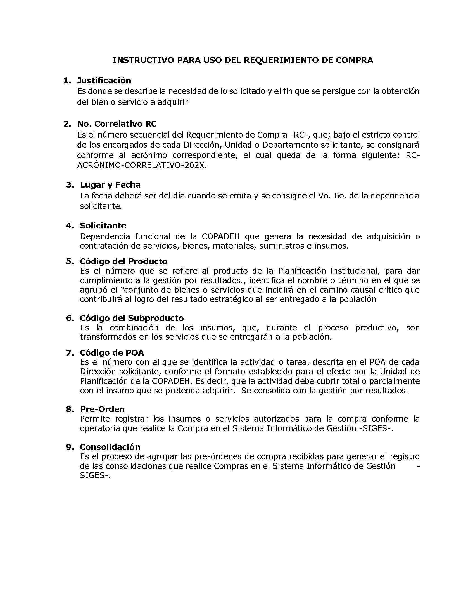
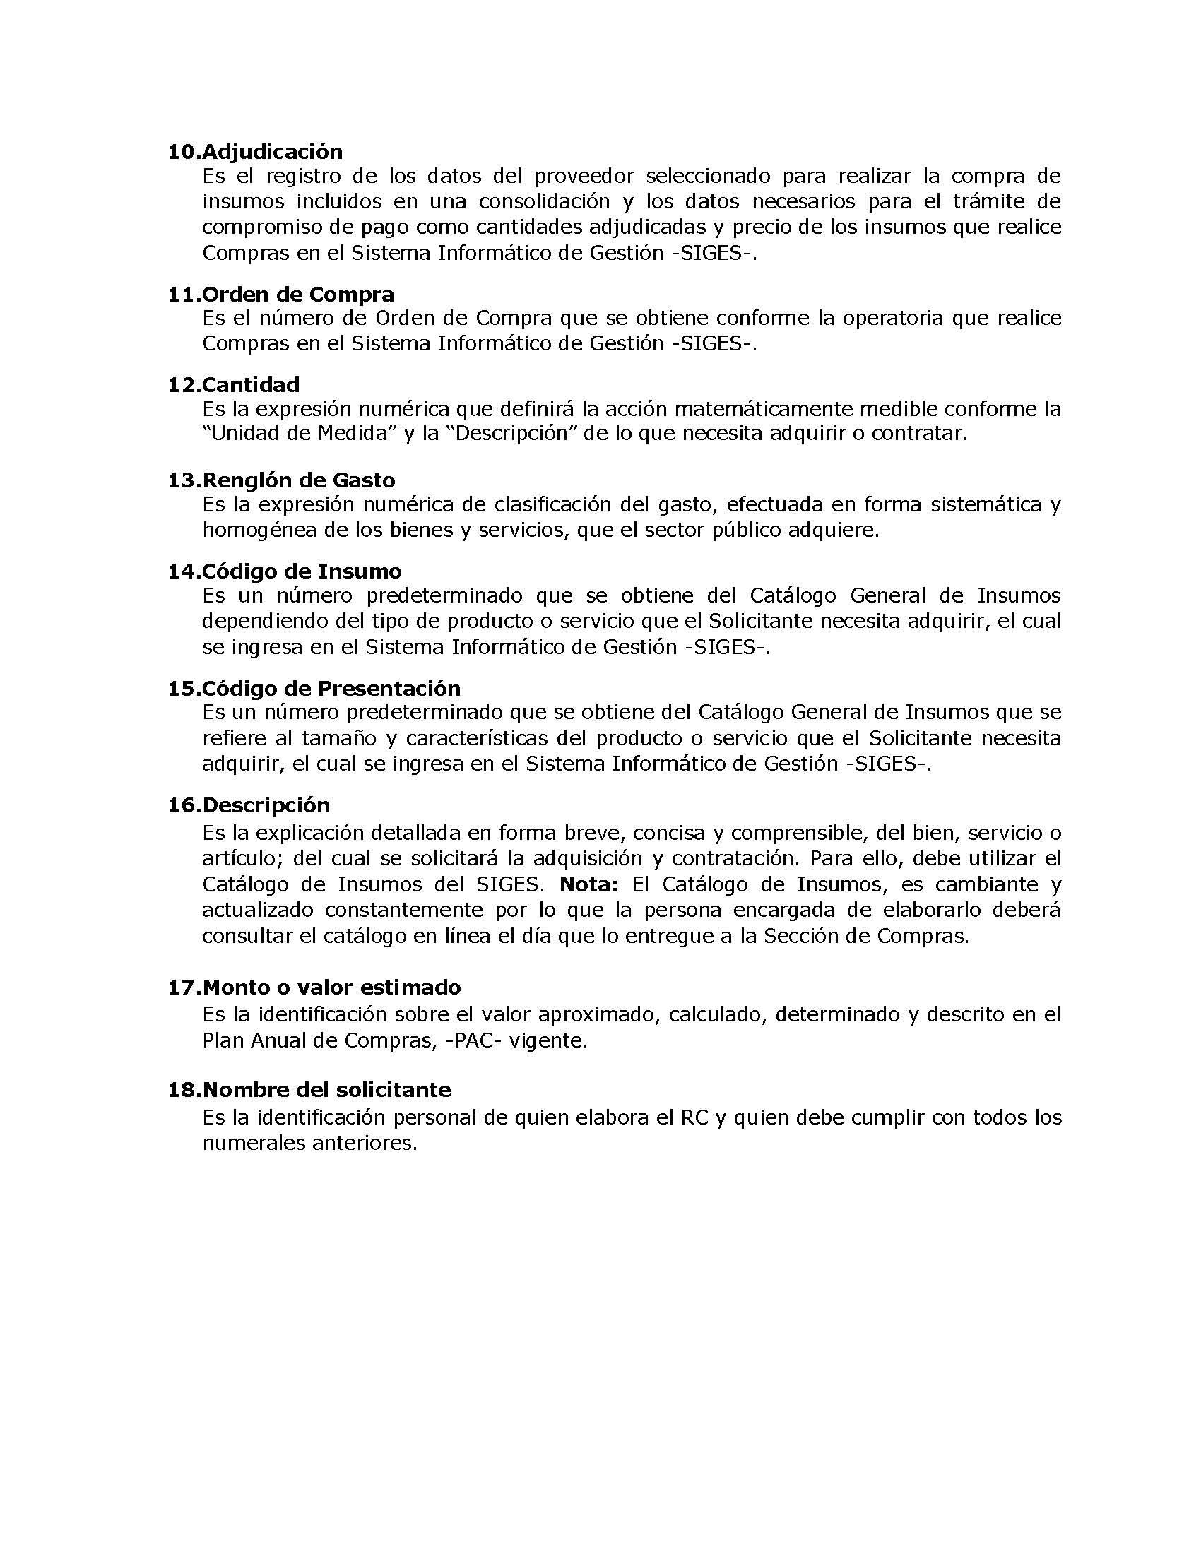
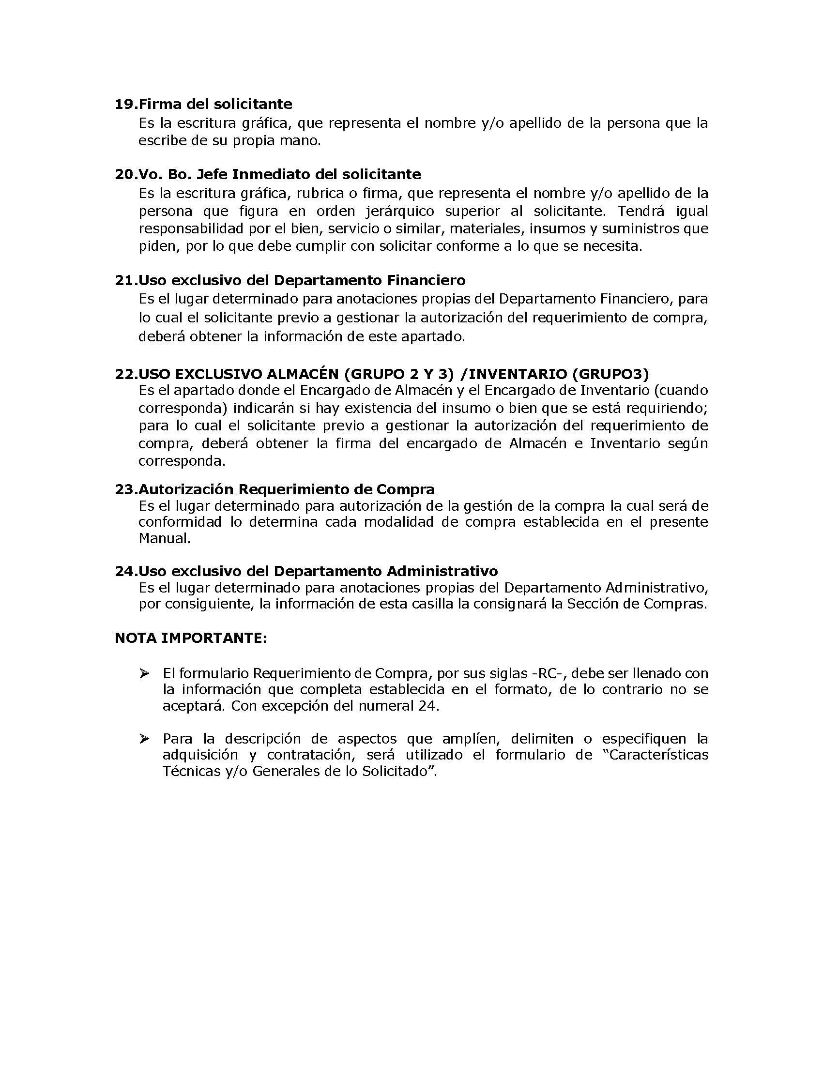

Anexo 3
FORMATO DEL ANEXO AL REQUERIMIENTO DE COMPRA

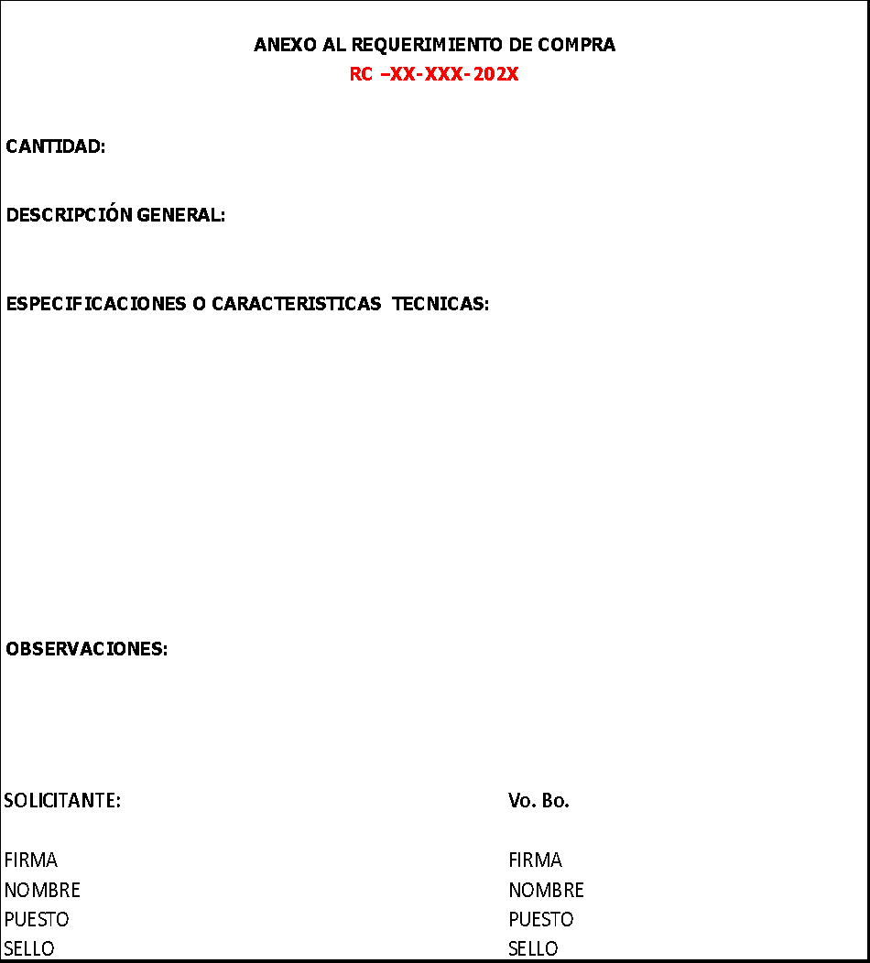

Anexo 4
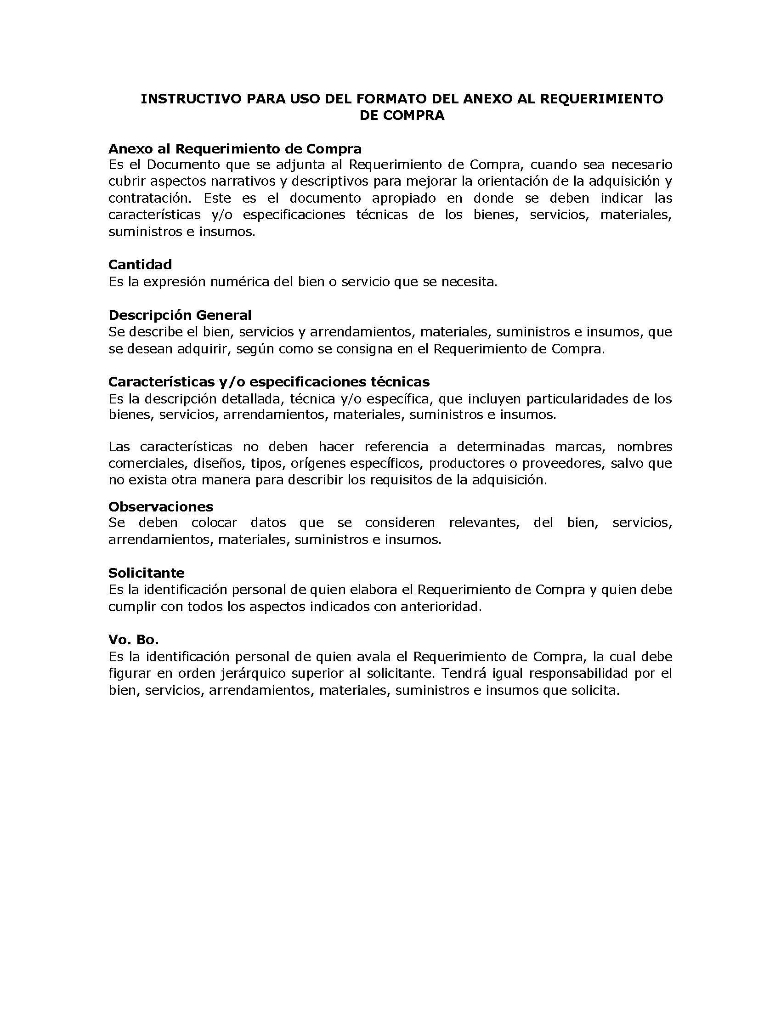

Anexo 5
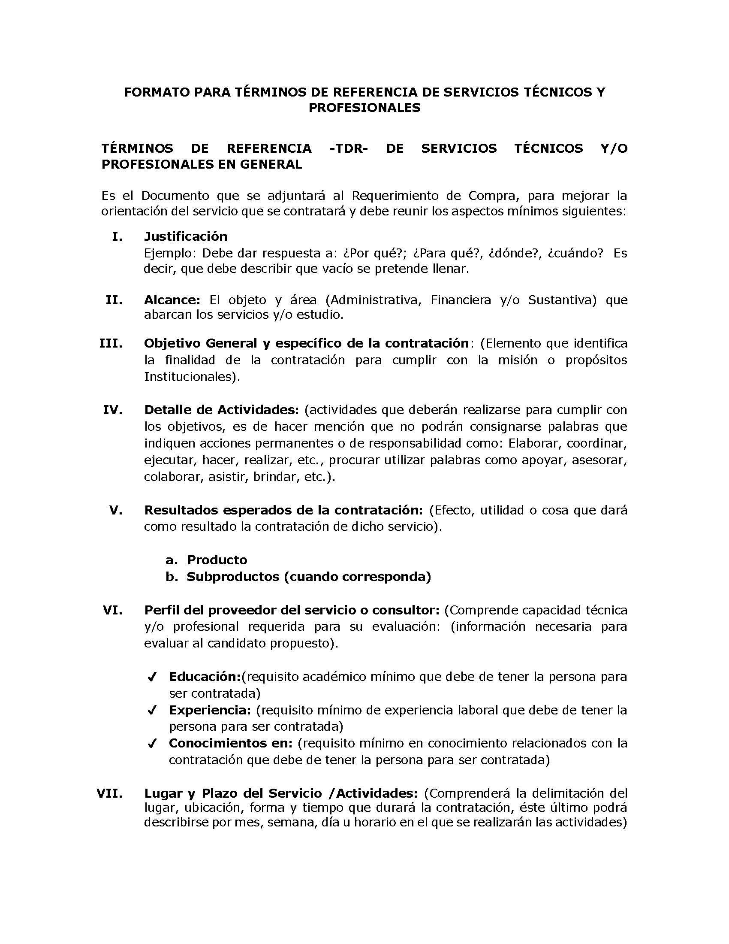

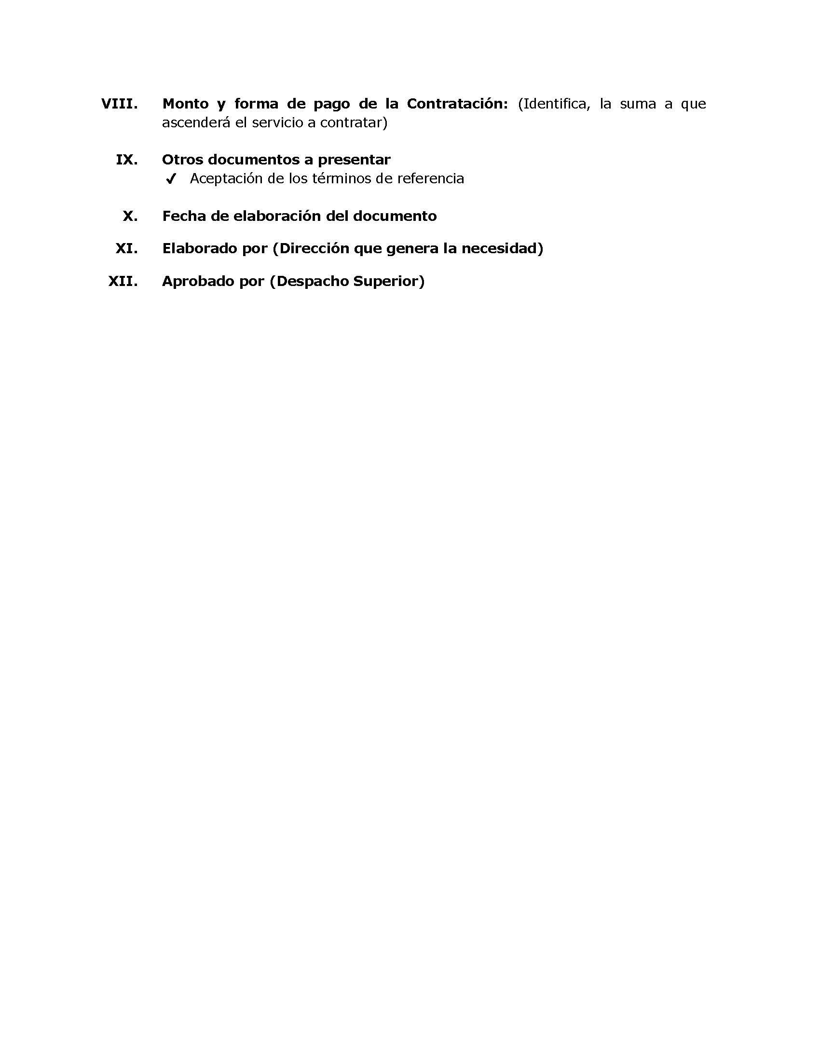

Anexo 6
LISTADO DE LOS DOCUMENTOS PARA CONFORMACIÓN DE EXPEDIENTES SEGÚN MODALIDAD DE COMPRA.

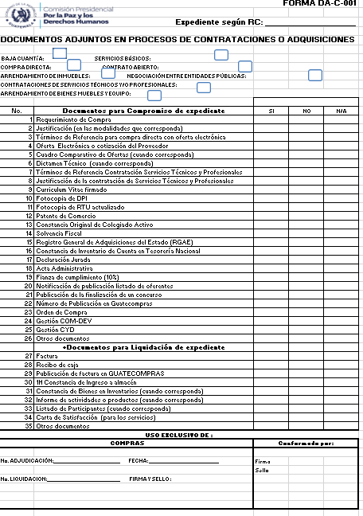

Anexo 7
FORMATO DE CUADRO DE ADJUDICACIÓN

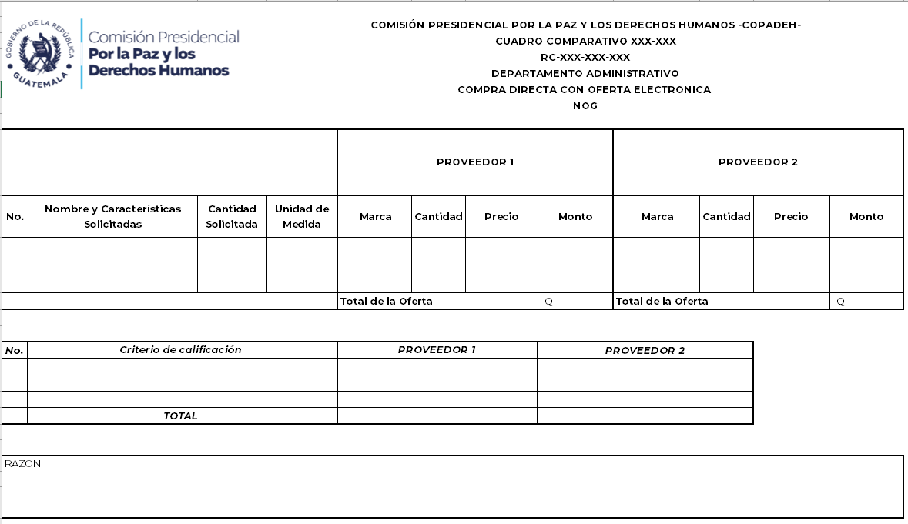

Anexo 8
CONTROL DE RECEPCION DE REQUERIMIENTOS DE COMPRA

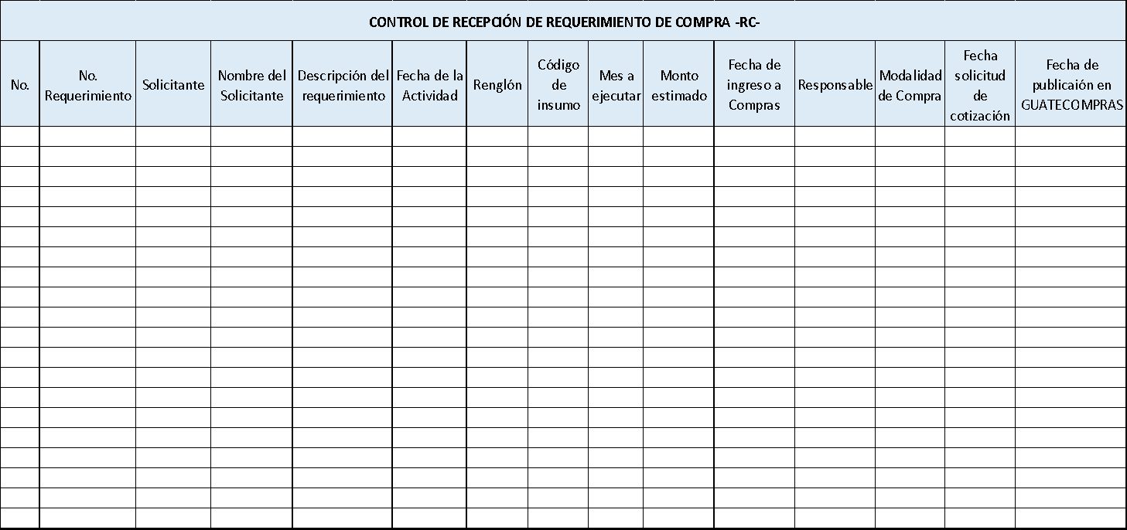

Anexo 9
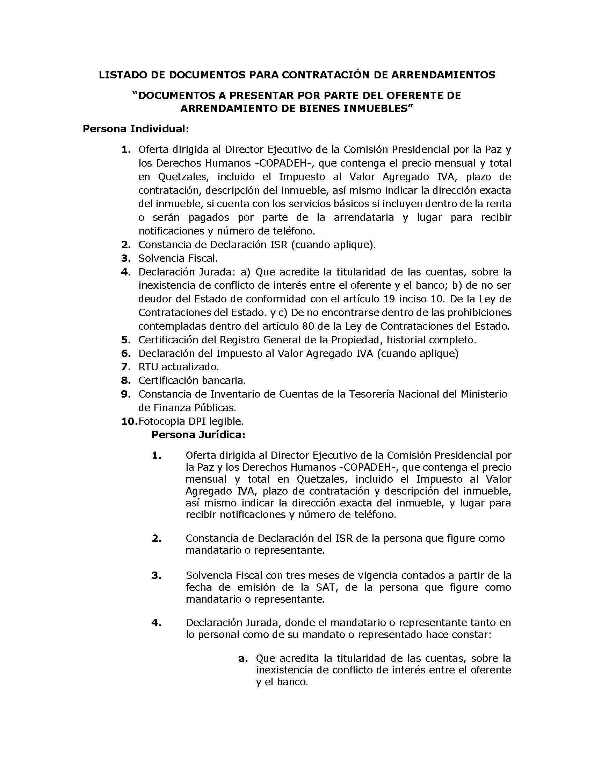

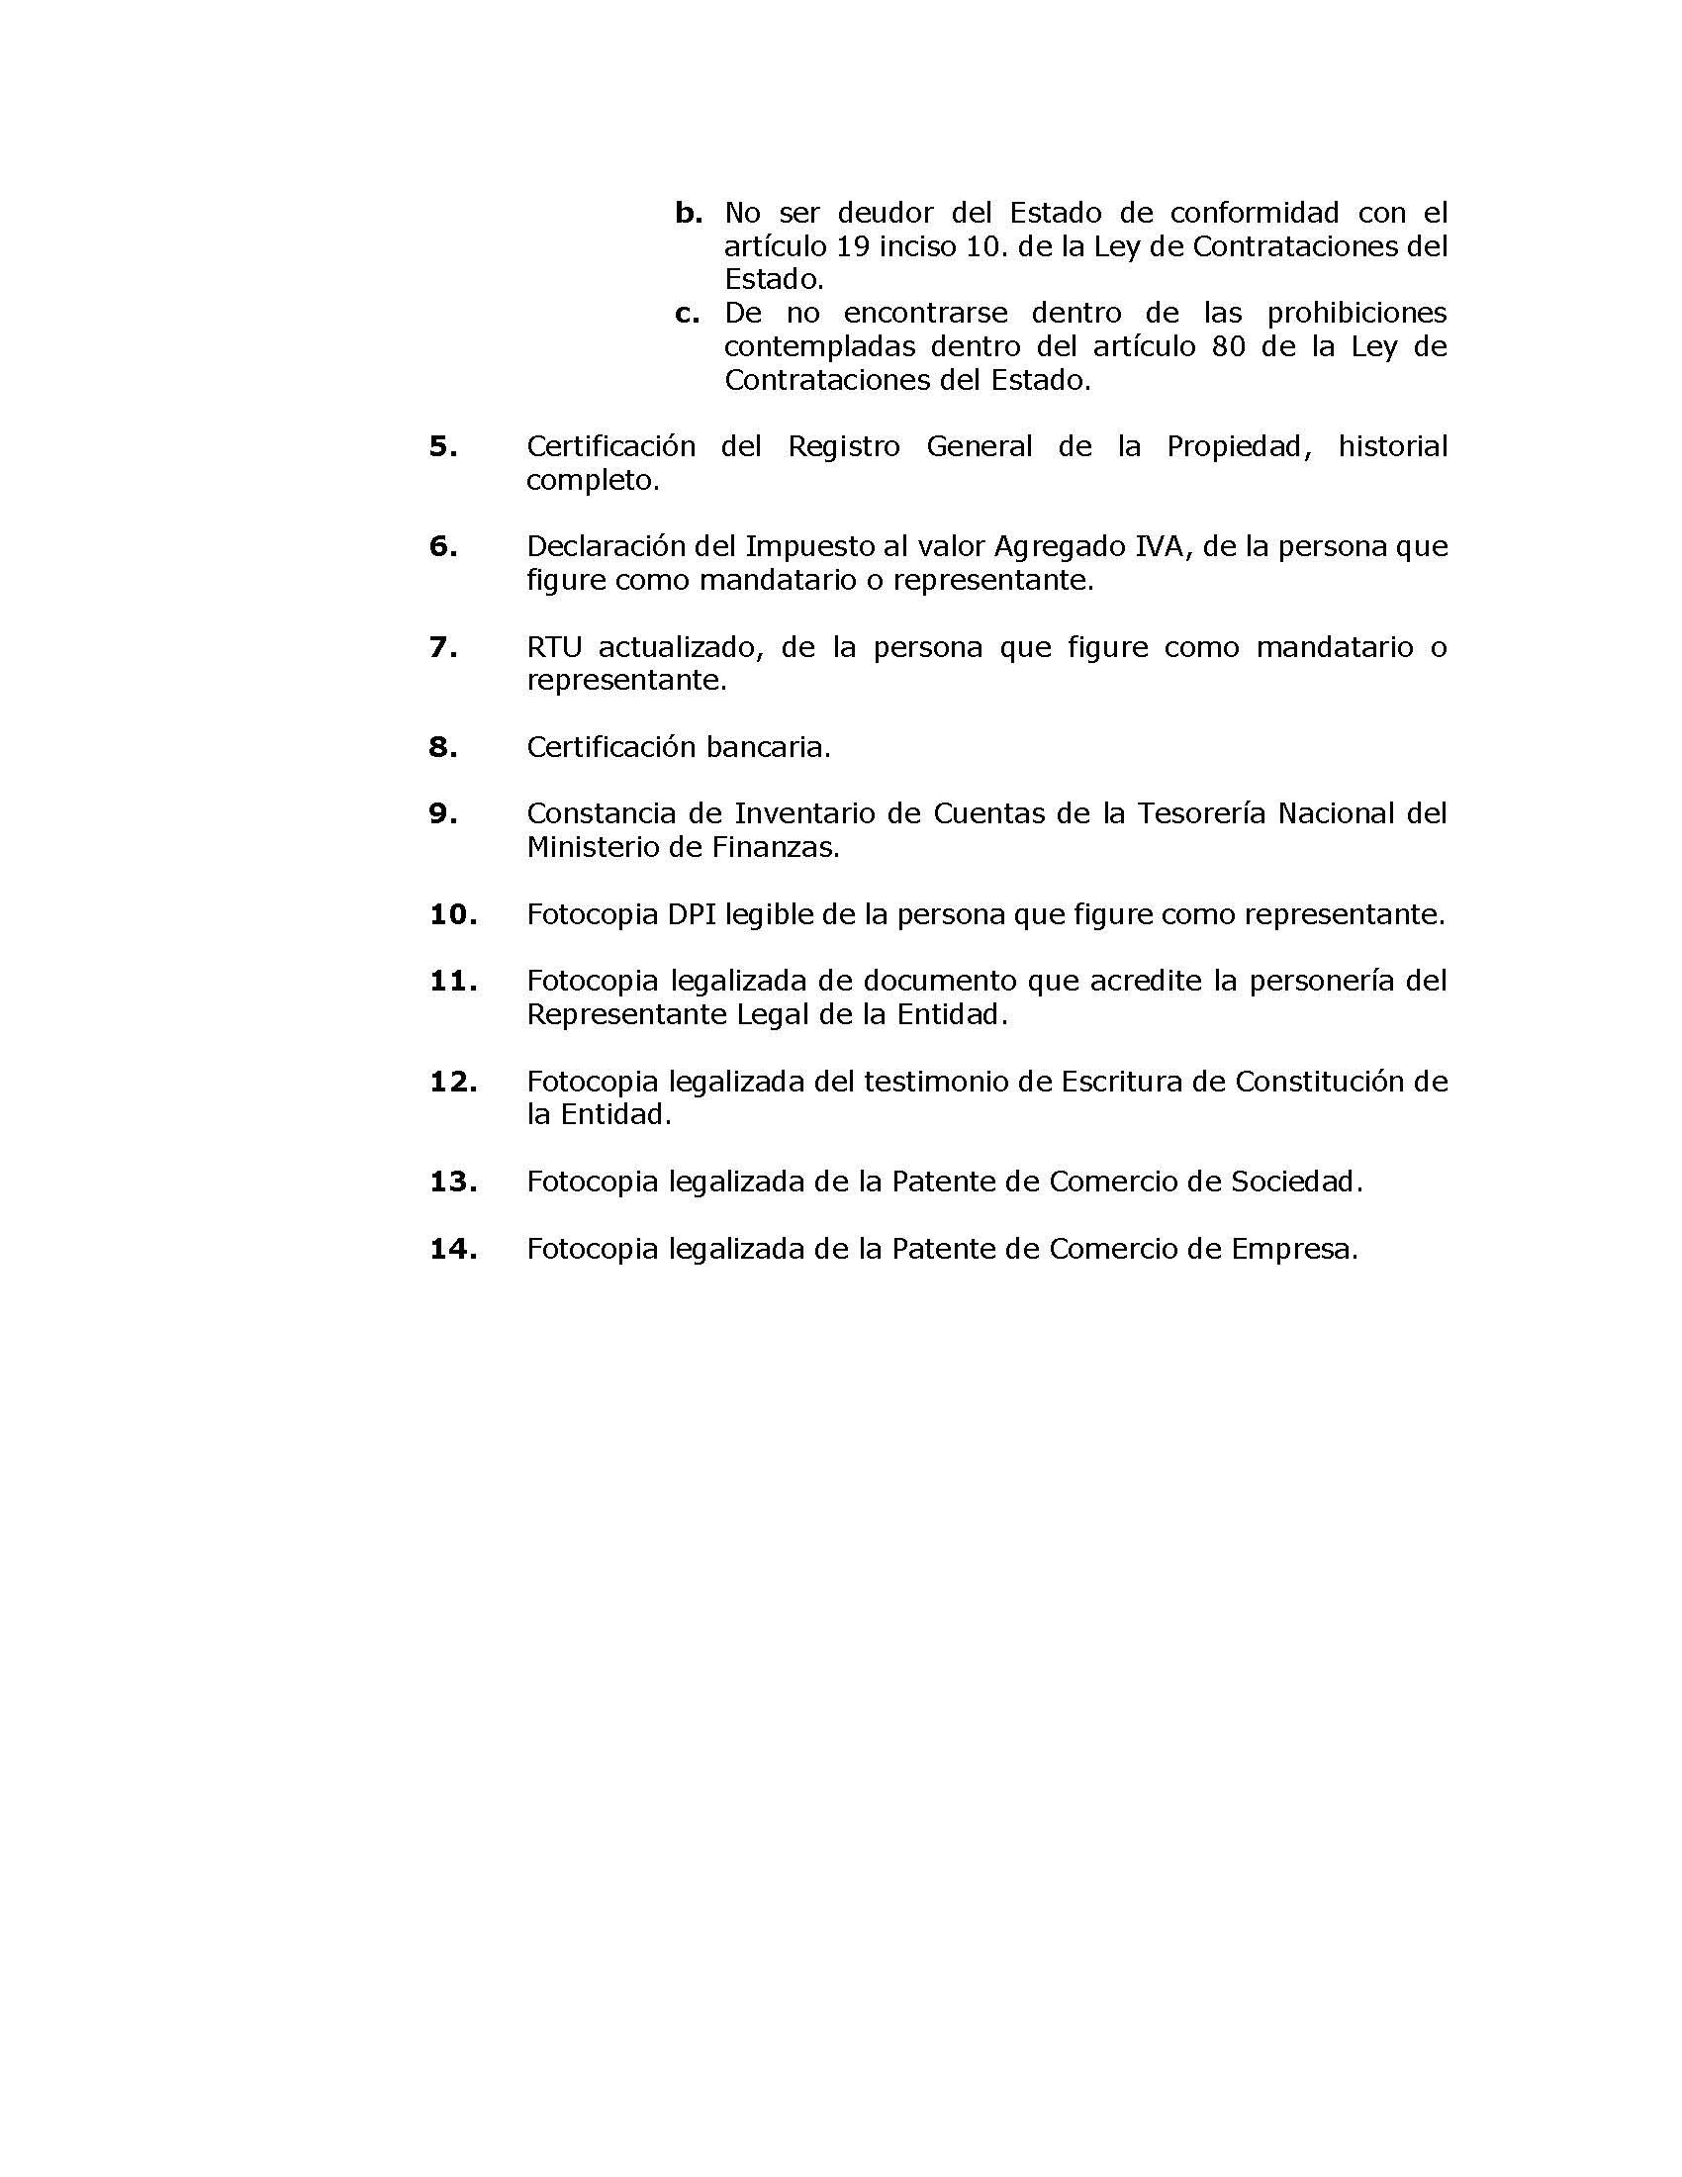

Anexo 10
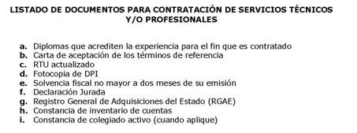

Anexo 11
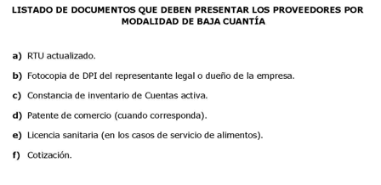

Anexo 12
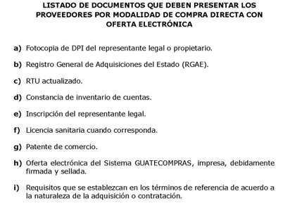

Anexo 13
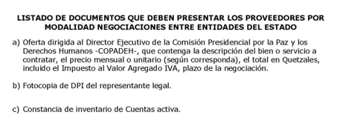

Anexo 14
FORMATO DE REQUERIMIENTO PARA ADQUISICIÓN DE SERVICIOS BÁSICOS

